Федеральное государственное бюджетное образовательное учреждение
высшего образования «Красноярский государственный медицинский университет имени профессора В.Ф. Войно-Ясенецкого»
Министерства здравоохранения Российской Федерации
Фармацевтический колледж

Дневник

производственной практики
по МДК 04.01. «Теория и практика лабораторных микробиологических и иммунологических исследований»

Зинкевич Валерия Владимировна
ФИО
Место прохождения практики __________________________________________________________
(медицинская организация, отделение)

с «_11__» ___мая___2020 г. по «___23__» ______мая___2020г.

Руководители практики:
Общий – Ф.И.О. (его должность) Жукова М.В Преподаватель
Непосредственный – Ф.И.О. (его должность) Жукова М.В Преподаватель
Методический – Ф.И.О. (его должность) Жукова М.В. Преподаватель

Красноярск, 2020

Содержание
- Цели и задачи практики: 3
- Тематический план 5
- График прохождения практики. 6
- Техника безопасности 7
- Содержание и объем проведенной работы 11
- Индивидуальное задание 79
- Лист лабораторных исследований. 85
- Отчет по производственной практике 86
- Характеристика 88
- Аттестационный лист производственной практики 89

Цели и задачи практики:

- Закрепление в производственных условиях профессиональных умений и навыков по методам микробиологических и иммунологических исследований.
- Расширение и углубление теоретических знаний и практических умений по методам микробиологических и иммунологических исследований.
- Повышение профессиональной компетенции студентов и адаптации их на рабочем месте, проверка возможностей самостоятельной работы.
- Осуществление учета и анализ основных микробиологических показателей, ведение документации.
- Воспитание трудовой дисциплины и профессиональной ответственности.
- Изучение основных форм и методов работы в бактериологической лаборатории.

Программа практики.
В результате прохождения практики студенты должны уметь самостоятельно:

- Организовать рабочее место для проведения лабораторных исследований.
- Подготовить лабораторную посуду, инструментарий и оборудование для анализов.
- Приготовить растворы, реактивы, дезинфицирующие растворы.
- Провести дезинфекцию биоматериала, отработанной посуды, стерилизацию инструментария и лабораторной посуды.
- Провести прием, маркировку, регистрацию и хранение поступившего биоматериала.
- Регистрировать проведенные исследования.
- Вести учетно-отчетную документацию.
- Пользоваться приборами в лаборатории.

По окончании практики студент должен
представить в колледж следующие документы:
- Дневник с оценкой за практику, заверенный подписью общего руководителя и печатью ЛПУ.
- Характеристику, заверенную подписью руководителя практики и печатью ЛПУ.
- Текстовый отчет по практике (положительные и отрицательные стороны практики, предложения по улучшению подготовки в колледже, организации и проведению практики).
- Выполненную самостоятельную работу.

В результате производственной практики обучающийся должен:
Приобрести практический опыт:
- приготовления питательных сред для культивирования различных групп микроорганизмов с учетом их потребностей
- техники посевов на чашки Петри, скошенный агар и высокий столбик агара.

Освоить умения:
- готовить материал к микробиологическим исследованиям;
- определять культуральные и морфологические свойства;
- вести учетно-отчетную документацию;
- производить забор исследуемого материала;
- принимать, регистрировать, материал;
- утилизировать отработанный материал.
Знать:
- задачи, структуру, оборудование, правила работы и техники безопасности в микробиологический лаборатории;
- основные методы и диагностическое значение исследований протеолитических, сахаралитических, гемолитических свойств микроорганизмов, антигенной структуры.

Тематический план
Квалификация Медицинский технолог
4 семестр
№ | Наименование разделов и тем практики |  | Всего часов
1 | Ознакомление с правилами работы в бак лаборатории |  | 6
2 | Подготовка материала к микробиологическому исследованиям: прием, регистрация биоматериала |  | 3
3 | Приготовление питательных сред общеупотребительных, элективных, дифференциально-диагностических. |  | 3
4 | Микробиологическая диагностика возбудителей инфекционных заболеваний (гнойно-воспалительных, кишечных) |  | 20
5 | Дисбактериоз. Этапы исследования. |  | 22
5 | Иммунодиагностика: РА, РП, РСК, РИФ |  | 6
6 | Утилизация отработанного материала, дезинфекция и стерилизация использованной лабораторной посуды, инструментария, средств защиты. |  | 6
Вид промежуточной аттестации |  | Дифференцированный зачет | 6
Итого |  |  | 72

График прохождения практики.
4 семестр

№ п/п | Дата | Часы | оценка | Подпись руководителя.
1 | 11.05.2020 | 6
2 | 12.05.2020 | 6
3 | 13.05.2020 | 6
4 | 14.05.2020 | 6
5 | 15.05.2020 | 6
6 | 16.05.2020 | 6
7 | 18.05.2020 | 6
8 | 19.05.2020 | 6
9 | 20.05.2020 | 6
10 | 21.05.2020 | 6
11 | 22.05.2020 | 6
12 | 23.05.2020 | 6

Техника безопасности
Работа в микробиологической лаборатории требует постоянного и педантичного соблюдения правил безопасности и личной гигиены. Даже если в лаборатории не ведутся работы с патогенными и условно-патогенными микроорганизмами, они могут быть выделены из окружающей среды в процессе исследовательской работы. Поэтому в любых условиях микробиолог должен работать в лаборатории так, как если бы он постоянно имел дело с патогенными микроорганизмами. Основными правилами работы студента в микробиологической лаборатории являются следующие:
1. Работать в спецодежде: в халате (а в боксе - в сменном халате), в сменной обуви, шапочке или косынке, а при необходимости - в марлевой повязке.
2. В рабочих помещениях лаборатории запрещается курить, принимать пишу, ходить без надобности между столами и открывать форточки, чтобы не допускать циркуляцию микроорганизмов с током воздуха. В лабораторию нельзя вносить посторонние вещи.
Портфели и сумки складывают в специально отведенном месте.
3. На рабочем месте размещают только оборудование, необходимое для выполнения конкретной работы. Студенты приступают к работе только с разрешения преподавателя и всю работу проводят в строгом соответствии с изучаемой методикой.
4. При использовании спиртовок необходимо следить за их герметичностью, не вынимать фитиль из горящей спиртовки, не зажигать одну спиртовку от другой, не пользоваться спиртовкой вблизи легковоспламеняющихся жидкостей. Не оставлять без надобности горящую спиртовку, пламя гасить только колпачком.
5. Студенты не должны включать и пользоваться электрическими приборами без разрешения преподавателя.
6. Во время работы в лаборатории на руках не должно быть колец, перстней и накладных ногтей. Ногти должны быть коротко острижены.
7. Во избежание инфицирования рук работать только бактериологической петлей и пинцетом. Использованные инструменты и предметы необходимо прожигать над пламенем горелки или помещать в дезинфицирующий раствор.
8. Бели в процессе работы инфицированный материал попал на кожу, слизистую оболочку глаз или в рот, необходимо срочно поставить в известность преподавателя и при его непосредственном участии провести необходимые меры по обеззараживанию.
9. При попадании на поверхность стола капель раствора, содержащих микроорганизмы, необходимо извлечь пинцетом ватный тампон, смочить его в 70% этиловом спирте или в 3% водном растворе хлорамина и обработать инфицированные места. Лучше всего эту работу провести под контролем преподавателя.
10. Мазки из исследуемых микроорганизмов необходимо фиксировать над пламенем горелки или в фиксирующем растворе.
11. Отсасывание исследуемого материала необходимо производить с помощью стерильных автоматических или полуавтоматических пипеток. При использовании стеклянных мерных пипеток выходное отверстие закрывают ватным тампоном, и отсасывание проводите использованием резиновой груши.
12 Во время работы нельзя класть на стол инструменты, пипетки, ватные пробки, предметные и покровные стекла. Все должно находиться в штативе, фарфоровых стаканчиках, на столиках для предметных стекол и в других, специально отведенных местах.
13. Все засеянные пробирки и чашки помещаются в термостат или сдаются преподавателю.
14. Использованные при лабораторных исследованиях предметные стекла, пипетки, шпатели сразу же погружают на одни сутки в банки с дезинфицирующим раствором, затем моют и кипятят. Отработанные чашки Петри и пробирки с посевами микроорганизмов собирают в биксы и передаются преподавателю для автоклавирования. Зараженный материал и ненужные культуры подлежат обязательному уничтожению, желательно в тот же день.
15. Уборку помещений лаборатории проводить влажным способом. Перед работой в боксе и предбокснике необходимо включать бактерицидные лампы. Поверхность стола, где проводится работа с культурами микроорганизмов, следует дезинфицировать путем протирания 3% раствором хлорамина или 70% этиловым спиртом.
16. Не допускается вынос инфицированного материала за пределы помещений лаборатории. Культуры микроорганизмов, необходимые для дальнейшей работы, хранятся в сейфе. При необходимости хранения бактериальных культур в холодильнике последний должен опечатываться.
17. В конце работы студент должен привести в порядок рабочее место, вымыть руки. Необходимо иметь индивидуальное полотенце или салфетки для вытирания рук.
С правилами техники безопасности при работе в микробиологической лаборатории студенты знакомятся на первом занятии, о чем расписываются в журнале.
Во время занятий по общей микробиологии каждый студент ведет тетрадь лабораторных работ, в которую заносит следующие данные:
– название работы, дату постановки и окончания опыта;
– объект исследований;
– методы проведения исследования;
– полученные данные, выводы и необходимые зарисовки.

Содержание и объем проведенной работы
День 1. 11.05.2020
Изучение нормативной документации.
• СП 1.3.2322-08 «Безопасность работы с микроорганизмами 3-4 групп патогенности и возбудителями паразитарных болезней».
• ФЗ № 157-ФЗ от 17.09.1998 «Об иммунопрофилактике инфекционных болезней».
• МР 11-3/7-09 от 23.03.2004 «Контроль паровой и воздушной стерилизации медицинских изделий химическими индикаторами однократного применения производства НПФ «Винар»».
• МУ 4.2.2039-05 от 23.12.2005 «Техника сбора и транспортирования биоматериалов в микробиологические лаборатории».
• Приказ МЗ РФ №380 от 25.12.97 «О состоянии и мерах по совершенствованию лабораторного обеспечения диагностики и лечения пациентов в учреждениях здравоохранения РФ».
• Приказ МЗ РФ № 408 от 12.07.98 «Дезинфекция, предстерилизационная очистка и стерилизация изделий медицинского назначения для профилактики вирусных гепатитов».
• Приказ МЗ СССР №254 от 03.09. 91 «О развитии дезинфекционного дела в стране».
Устройство лаборатории
Лабораторная комната предназначена для проведения микробиологических исследований. Она должна быть просторной и светлой. Стены красят светлой масляной краской, пол покрывают линолеумом, лабораторные столы - пластиком или стеклом, что удобно для влажной уборки и дезинфекции. В лабораторной комнате оборудуют: рабочие столы для врача и лаборанта, место для окраски препаратов, термостат, холодильник, центрифугу, микроскоп, шкафы, раковину с подводкой горячей и холодной воды, газовые горелки (при отсутствии газа работают со спиртовыми горелками).
Число лабораторных комнат определяется объемом работы лаборатории. В крупных лабораториях выделяют отдельные комнаты для работы с различными видами возбудителей.
Рабочий стол устанавливают у окна, чтобы свет падал сбоку или прямо. На столе размещают горелку, бактериологические петли, банки с дезинфицирующим раствором и ватой.
Внимание! Перед началом работы на столе размещают все необходимое для проведения исследования. Горелку устанавливают на расстоянии, равном предплечью работающего, т. е. в позиции, исключающей лишние движения во время работы. Размер пламени в горелке и правильное свечение регулируют до начала работы.
В термостате при проведении обычных исследований температура должна быть 37° С. В больших лабораториях может быть оборудована специальная термальная комната. Температуру ежедневно регистрируют.
В холодильнике держат некоторые питательные среды, диагностические препараты, кровь, желчь и пр.
Центрифугу используют для отделения плотных частиц от жидкости (например, эритроцитов от сыворотки).
В шкафах держат штативы, посуду, сухие питательные среды, реактивы и т. п.
Около раковины должны находиться сосуд с дезинфицирующим раствором для обработки рук, и аптечка с набором предметов для оказания первой медицинской помощи.
Бокс - строго изолированное помещение для проведения микробиологической работы в условиях, требующих особой стерильности. Обеспложивание воздуха проводят с помощью бактерицидных ламп (БУВ-15, БУВ-30 и др.) или водяной бани (перед работой бокс обрабатывают паром кипящей воды с дезинфицирующим раствором). Подача в бокс через приточно-вытяжную вентиляцию обеззараженного воздуха определенной температуры и влажности является лучшим способом обеспечения нужных условий для работы. Обычно в боксе работают два человека. Входят в бокс через предбоксник, в котором переодеваются (халат, тапочки, шапочка, маска) и переходят в бокс через вторую дверь.
Внимание! В боксе не разговаривают и избегают лишних движений.
Помещение для приготовления питательных сред должно находиться рядом с моечной и стерилизационной. В этой комнате должна быть раковина с подводкой горячей и холодной воды, дистиллятор, плита (газовая или электрическая), шкафы или стеллажи для хранения сухих питательных сред, химических реактивов, стерильной посуды.
Моечная оборудуется глубокими раковинами для замачивания, мытья и ополаскивания посуды. В моечной устанавливаются сушильные шкафы, моечные машины и другое необходимое оборудование.
Подготовительная комната предназначена для подготовки посуды и инструментов к стерилизации, приготовления растворов и реактивов. В ней устанавливаются устройства для изготовления ватных пробок.
Материальная комната и складские помещения служат для хранения запасных реактивов, дезинфицирующих средств, посуды, аппаратуры и хозяйственного инвентаря.
В стерилизационной находятся приборы для стерилизации чистой посуды, питательных сред и обеззараживания отработанного материала: автоклавы, сушильный шкаф и др. При наличии отдельной препараторской комнаты ее используют для подготовки, упаковки посуды и другой подсобной работы.
В регистратуре, или части помещения ее заменяющей, принимают и регистрируют материал, поступающий для исследования, и выдают заключения микробиологического исследования.
Виварий - помещение для содержания экспериментальных животных, имеется только в больших лабораториях

День 2. 12.05.2020
Прием и маркировка материалов.

Приготовление сред.

Требования, предъявляемые к средам
Среды должны соответствовать следующим требованиям:
1) быть питательными, т. е. содержать в легко усвояемом виде все вещества, необходимые для удовлетворения пищевых и энергетических потребностей. Ими являются источники органогенов и минеральных (неорганических) веществ, включая микроэлементы. Минеральные вещества не только входят в структуру клетки и активизируют ферменты, но и определяют физико-химические свойства сред (осмотическое давление, рН и др.). При культивировании ряда микроорганизмов в среды вносят факторы роста - витамины, некоторые аминокислоты, которые клетка не может синтезировать;
Внимание! Микроорганизмы, как все живые существа, нуждаются в большом количестве воды.
2) иметь оптимальную концентрацию водородных ионов - рН, так как только при оптимальной реакции среды, влияющей на проницаемость оболочки, микроорганизмы могут усваивать питательные вещества.
Для большинства патогенных бактерий оптимальна слабощелочная среда (рН 7,2-7,4). Исключение составляют холерный вибрион - его оптимум находится в щелочной зоне (рН 8,5-9,0) и возбудитель туберкулеза, нуждающийся в слабокислой реакции (рН 6,2-6,8).
Чтобы во время роста микроорганизмов кислые или щелочные продукты их жизнедеятельности не изменили рН, среды должны обладать буферностью, т. е. содержать вещества, нейтрализующие продукты; обмена;
3) быть изотоничными для микробной клетки; т. е. осмотическое давление в среде должно быть таким же, как внутри клетки. Для большинства микроорганизмов оптимальна среда, соответствующая 0,5% раствору натрия хлорида;
4) быть стерильными, так как посторонние микробы препятствуют росту изучаемого микроба, определению его свойств и изменяют свойства среды (состав, рН и др.);
5) плотные среды должны быть влажными и иметь оптимальную для микроорганизмов консистенцию;
6) обладать определенным окислительно-восстановительным потенциалом, т. е. соотношением веществ, отдающих и принимающих электроны, выражаемым индексом RH₂. Этот потенциал показывает насыщение среды кислородом. Для одних микроорганизмов нужен высокий потенциал, для других - низкий. Например, анаэробы размножаются при RH₂ не выше 5, а аэробы - при RH₂ не ниже 10. Окислительно-восстановительный потенциал большинства сред удовлетворяет требованиям к нему аэробов и факультативных анаэробов;
7) быть по возможности унифицированным, т. е. содержать постоянные количества отдельных ингредиентов. Так, среды для культивирования большинства патогенных бактерий должны содержать 0,8-1,2 г/л аминного азота NH₂, т. е. суммарного азота аминогрупп аминокислот и низших полипептидов; 2,5-3,0 г/л общего азота N; 0,5% хлоридов в пересчете на натрия хлорид; 1% пептона.
Желательно, чтобы среды были прозрачными - удобнее следить за ростом культур, легче заметить загрязнение среды посторонними микроорганизмами.
Мясопептонный бульон (МПБ). К мясной воде прибавляют 1% пептона и 0,5% х. ч. натрия хлорида, кипятят на слабом огне 10-15 мин для растворения веществ, устанавливают нужный рН и снова кипятят 30-40 мин до выпадения осадка. Фильтруют, доливают до первоначального объема водой и стерилизуют 20 мин при 120° С.
Мясопептонный агар (МПА). К готовому бульону (до стерилизации или после нее) добавляют 2-3% измельченного агар-агара и кипятят, помешивая, на слабом огне до полного расплавления агара. МПА можно варить в автоклаве или аппарате Коха. Готовую среду, если нужно, осветляют, фильтруют и стерилизуют 20 мин при 120° С.
День 3. 13.05.2020 Микробиологическая диагностика возбудителей гнойно-воспалительных инфекций.

Выделение и идентификация стафилококка.
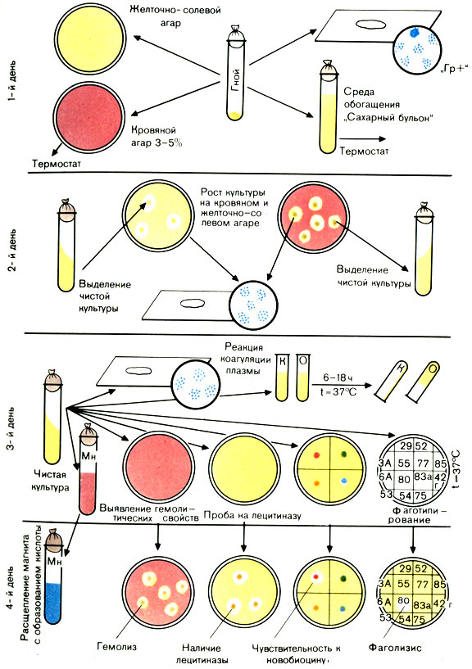
Рис. 1. Схема выделения и идентификации стафилококка
Поступивший материал маркируем и регистрируем в журнале регистрации. Материалом для исследования является гной из пораженного участка.
Способ забора материала: материал следует брать из глубоких слоев пораженного участка. При наличии открытых абсцессов гной берут стерильным тампоном, пастеровской пипеткой или платиновой петлей. При закрытых абсцессах – стерильным шприцем.
Материалом для исследования так же могут являться:
- Слизь из зева (ангина).
- Мокрота (пневмония).
- Моча (пиелиты и циститы).
- Дуоденальное содержимое (холецистит).
- Кровь (подозрение на сепсис).
- Рвотные массы, промывные воды желудка, пищевые продукты (пищевые отравления).
- Слизь из носа (обследование на бактерионосительство).
Средами для исследования являются:
Желточно-солевой агар Чистовича. Готовят желточную смесь (1 желток куриного яйца на 150 мл стерильного изотонического раствора натрия хлорида). К мясопептонному солевому агару (8-10% натрия хлорида), растопленному и остуженному до 45° С, добавляют 20% желточной взвеси (соблюдают стерильность) и разливают в чашки.
Агар с кровью. готовят из стерильных простых сред, добавляя в асептических условиях (лучше в боксе) от в до 30% (обычно 5%) стерильной дефибринированной крови. Агаровые среды перед этим растапливают и остужают до 45° С. Определяют температуру среды, поднося сосуд к шее у угла нижней челюсти. При нужной температуре должно быть терпимое ощущение горячего, но не ожога. После добавления крови, пока среда не застыла, содержимое сосуда тщательно перемешивают и разливают в чашки или пробирки.
Реакция плазмокоагуляции. Цитратную плазму, полученную из крови кролика, разводят изотоническим раствором натрия хлорида в соотношении 1:4 и наливают в две преципитационные пробирки по 0,3-0,5 мл. В одну пробирку вносят петлю исследуемой культуры, другая пробирка служит контролем. Обе пробирки ставят в термостат при температуре 37° С. Учет реакции производят через 2-3 ч. При отсутствии свертывания плазмы посевы оставляют при комнатной температуре на 24 ч, после чего учитывают реакцию. При наличии фермента коагулазы плазма свертывается (не выливается из перевернутой пробирки). В контрольной пробирке консистенция плазмы не изменяется.
Ускоренный метод определения коагулазы. В стерильной капле воды на предметном стекле суспендируют выделенную культуру, к ней прибавляют одну каплю неразведенной плазмы. При положительной реакции из микробных клеток в течение 20-60 с образуются крупные хлопья. Этот метод используют при массовых обследованиях
Учет результатов.
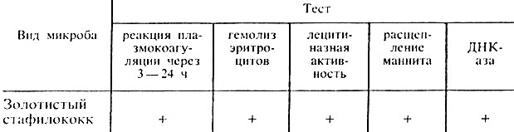
Таблица 1. Свойства золотистого стафилококка
Выполняем исследования и учет результатов следуя всем указаниям из схемы.

Выделение и идентификация гемолитического стрептококка
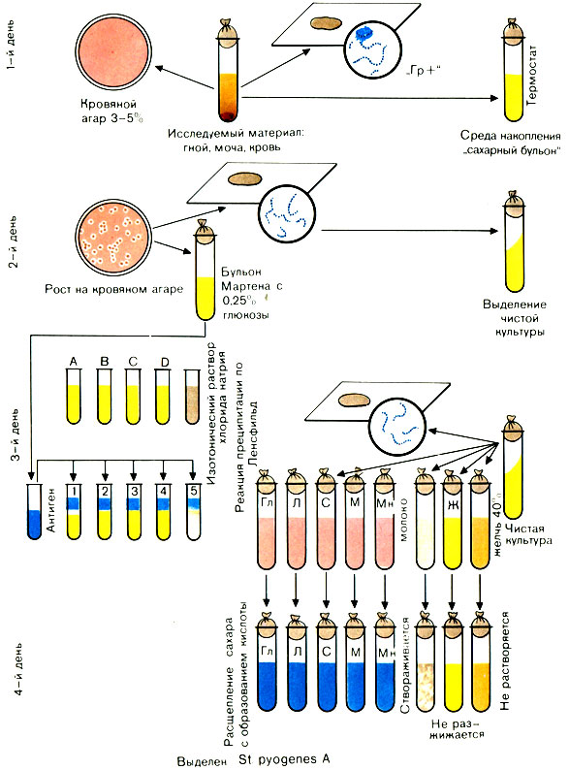
Рис. 2. Схема выделения и идентификации стрептококка

Поступивший материал маркируем и регистрируем в журнале регистрации. Материалом для исследования является гной из пораженного участка.
Материал берут из пораженных участков стерильным ватным тампоном.
Материалом для исследования так же могут являться:
- Слизь из зева (ангина, скарлатина).
- Соскоб с пораженного участка кожи (рожа, стрептодермия).
- Моча (нефрит).
- Кровь (подозрение на сепсис; эндокардит).

Для начала исследования необходимо приготовить среды:
Агар с кровью. Готовят из стерильных простых сред, добавляя в асептических условиях (лучше в боксе) от в до 30% (обычно 5%) стерильной дефибрированной крови. Агаровые среды перед этим растапливают и остужают до 45° С. Определяют температуру среды, поднося сосуд к шее у угла нижней челюсти. При нужной температуре должно быть терпимое ощущение горячего, но не ожога. После добавления крови, пока среда не застыла, содержимое сосуда тщательно перемешивают и разливают в чашки или пробирки.
Бульон Мартена. К мясной воде прибавляют равное количество пептона Мартена (фарш из свиных желудков, подвергшихся воздействию хлороводородной кислоты). Полученную смесь кипятят 10 мин, подщелачивают 10% раствором гидроксида натрия до рН 8,0, добавляют 0,5 натрия ацетата, вновь кипятят и разливают в стерильную посуду. К бульону Мартена прибавляют 0,25% глюкозы.
Приготовление скошенного агара. Пробирки с 4-5 мл стерильной расплавленной агаровой среды укладывают в наклонном положении (примерно под углом 20 °) с таким расчетом, чтобы среда не заходила за 2/3 пробирки, иначе она может смочить пробку. После того как среда застынет, пробирки ставят вертикально - дают стечь конденсату. Лучше употреблять свежескошенный агар.
Учет результатов.

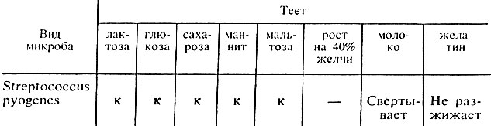
Таблица 2. Ферментативные свойства стрептококка
Выполняем исследования и учет результатов следуя всем указаниям из схемы.

День 4. 14.05.2020 Микробиологическая диагностика возбудителей гнойно-воспалительных инфекций.
Выделение и идентификация менингококка.
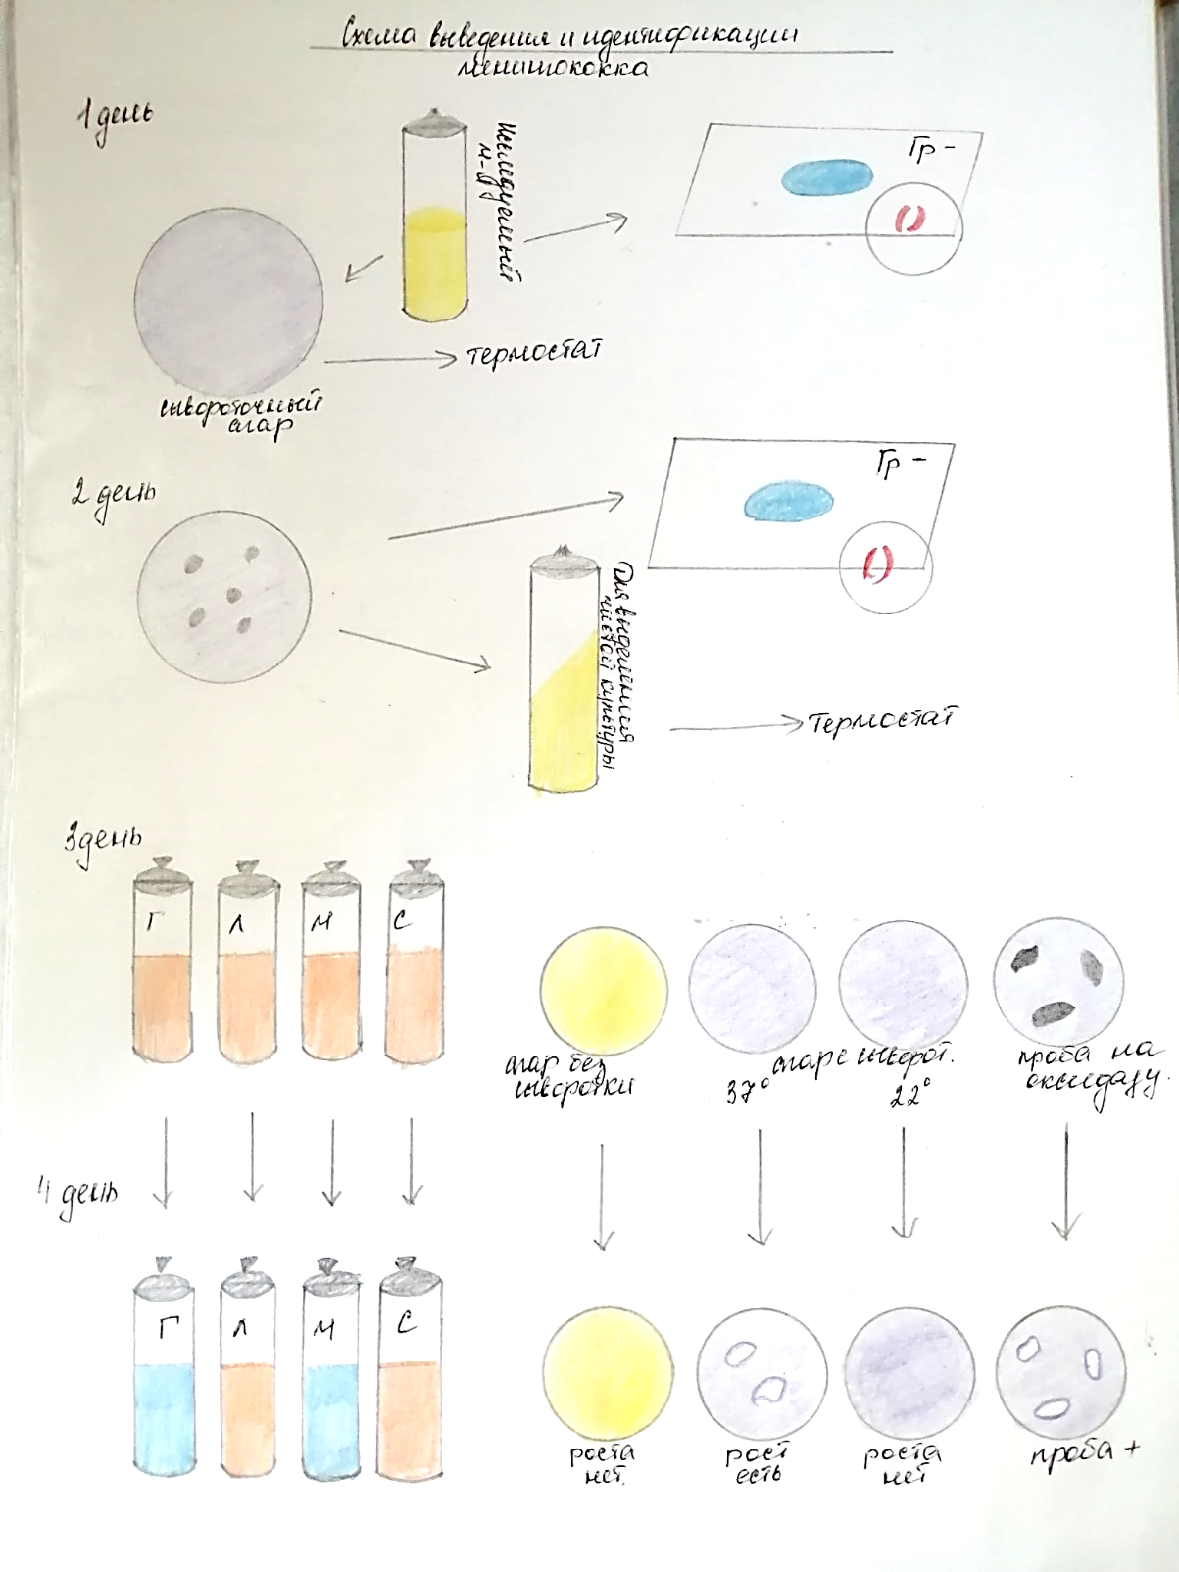
Рис. 3. Схема выделения и идентификации менингококка

Цель исследования: выявление менингококка и определение его серогруппы.
Материал для исследования
1. Спинномозговая жидкость.
2. Отделяемое слизистой оболочки носоглотки.
3. Кровь.

Род Neisseria включает два вида микробов, патогенных для человека: N. meningitidis и N. gonorrhoeae.
Морфология. Менингококки - это парные кокки, состоящие из двух бобовидных кокков, лежащих вогнутыми сторонами друг к другу, наружные стенки у них выпуклые. Размер каждого кокка 0,6-0,8 × 1,2-1,5 мкм. Они полиморфны. Менингококки неподвижны, не имеют спор, образуют капсулу. Грамотрицательные. В чистых культурах располагаются тетрадами и в виде отдельных кокков без определенного порядка, а в мазках, приготовленных из спинномозговой жидкости, чаще располагаются попарно. В гнойном материале находятся внутри лейкоцита.
Культивирование. Менингококки - аэробы. Они требовательны к питательным средам, размножаются только на средах, содержащих нативный белок (сыворотку, кровь). Растут при температуре 36-37° С (при 25° С рост прекращается), рН среды 7,4-7,6. Для их размножения необходима влажная среда и повышенное количество углекислоты (фактор, стимулирующий их рост). Посев следует производить на свежеприготовленную среду. На плотных питательных средах менингококки образуют небольшие 2-3 мм в диаметре, нежные, полупрозрачные, голубоватые, вязкие колонии. В бульоне с сывороткой менингококки дают легкую муть и небольшой осадок. Свежевыделенные штаммы в S-форме. Старые культуры могут диссоциировать, образовывать шероховатые R-формы колоний.

Ферментативные свойства. Биохимически менингококки мало активны. Они расщепляют глюкозу и мальтозу с образованием кислоты. Протеолитические свойства у них не выражены (не створаживают молоко, желатин не разжижают). Патогенность менингококков обусловливается наличием капсулы, которая препятствует фагоцитозу, пи лей, способствующих прикреплению микроба к поверхности эпителиальных клеток, и образованием ферментов: гиалуронидазы и нейраминидазы.
Выполняем исследования и учет результатов следуя всем указаниям из схемы.

Выделение и идентификация пневмококка.
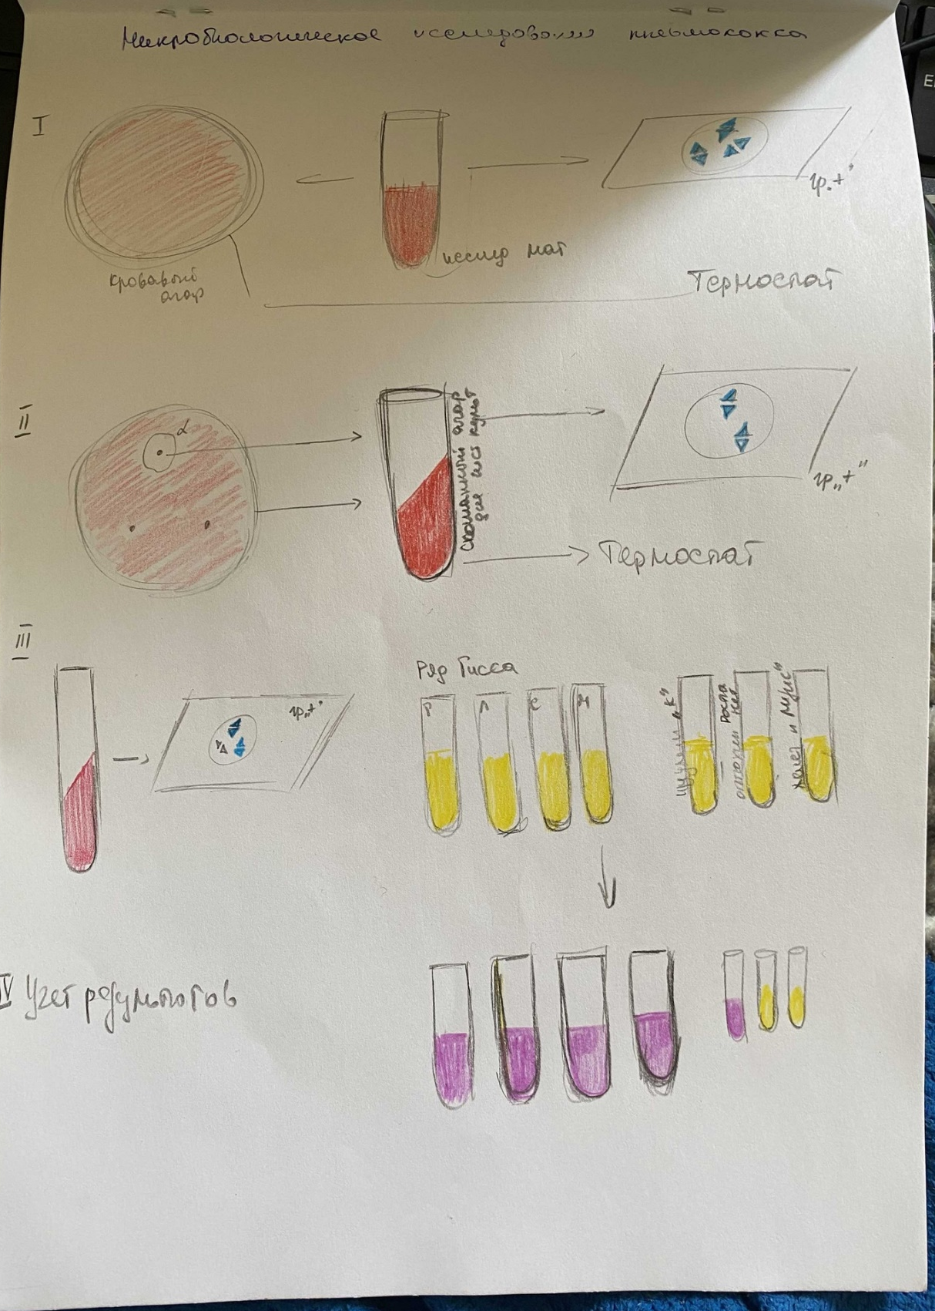
Рис. 4. Схема выделения и идентификации пневмококка

Материалом для исследования является мокрота.
Так же материалом для исследования могут служить:
- Гной (абсцессы).
- Мокрота (пневмония).
- Слизь из зева (ангина).
- Отделяемое из язвы (ползучая язва роговицы)
- Выделение из уха (отит)
- Плевральный пунктат (плеврит)
- Кровь (подозрение на сепсис)

Для первого этапа исследования необходимо приготовить среду – кровяной агар. Среды с кровью готовят из стерильных простых сред, добавляя в асептических условиях (лучше в боксе) от в до 30% (обычно 5%) стерильной дефибрированной крови. Агаровые среды перед этим растапливают и остужают до 45° С. Определяют температуру среды, поднося сосуд к шее у угла нижней челюсти. При нужной температуре должно быть терпимое ощущение горячего, но не ожога. После добавления крови, пока среда не застыла, содержимое сосуда тщательно перемешивают и разливают в чашки или пробирки.
А так же для следующих дней исследований необходимо приготовить скошенный агар (для выделения чистой культуры) и среды Гисса (для определения сахаралитических и ферментативных свойств). Выполняем исследования и учет результатов следуя всем указаниям из схемы.

Выделение и идентификация гонококков
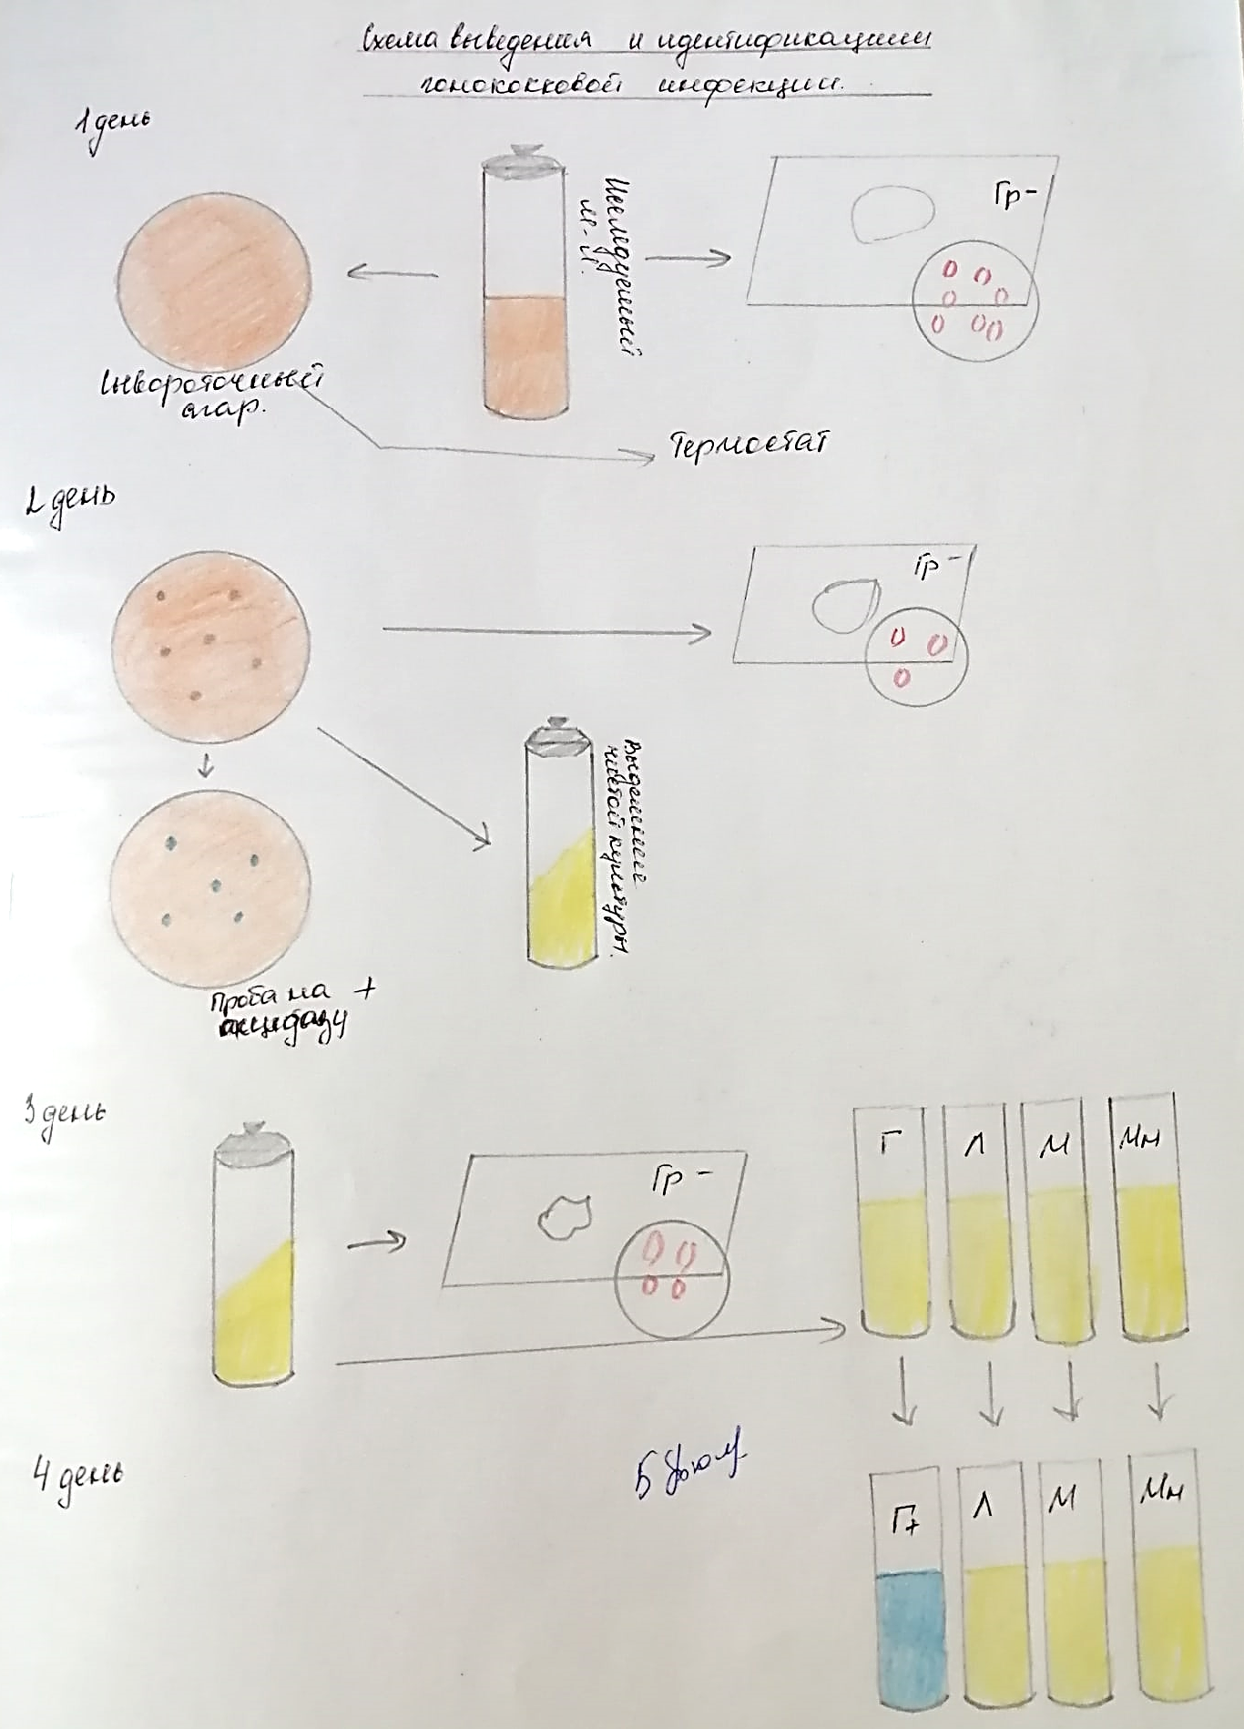
Рис. 5. Схема выделения и идентификации гонококка
Материалом для исследования является отделяемое слизистой оболочки уретры. В первый день исследования из собранного материала делают мазки на двух предметных стеклах, растирая полученный материал на ½ стекла. Сделанные мазки высушивают, фиксируют и окрашивают метиленовым синим или эозином. Однако этими красками пользуются только для ориентировочного диагноза, окончательный диагноз ставят на основании микроскопии мазков, окрашенных по Граму. Если при микроскопии гонококки выявить не удается, что бывает при хронической форме, то производят посев исследуемого материала на питательные среды – сывороточный агар, и отправляют в термостат на 24 часа при 37^{о}С
Выполняем исследования и учет результатов следуя всем указаниям из схемы.

День 5. 15.05. 2020 Микробиологическая диагностика возбудителей гнойно-воспалительных инфекций.

Выделение и идентификация клебсиеллы
Цель исследования: выделение и идентификация клебсиелл из патологического материала и объектов внешней среды.
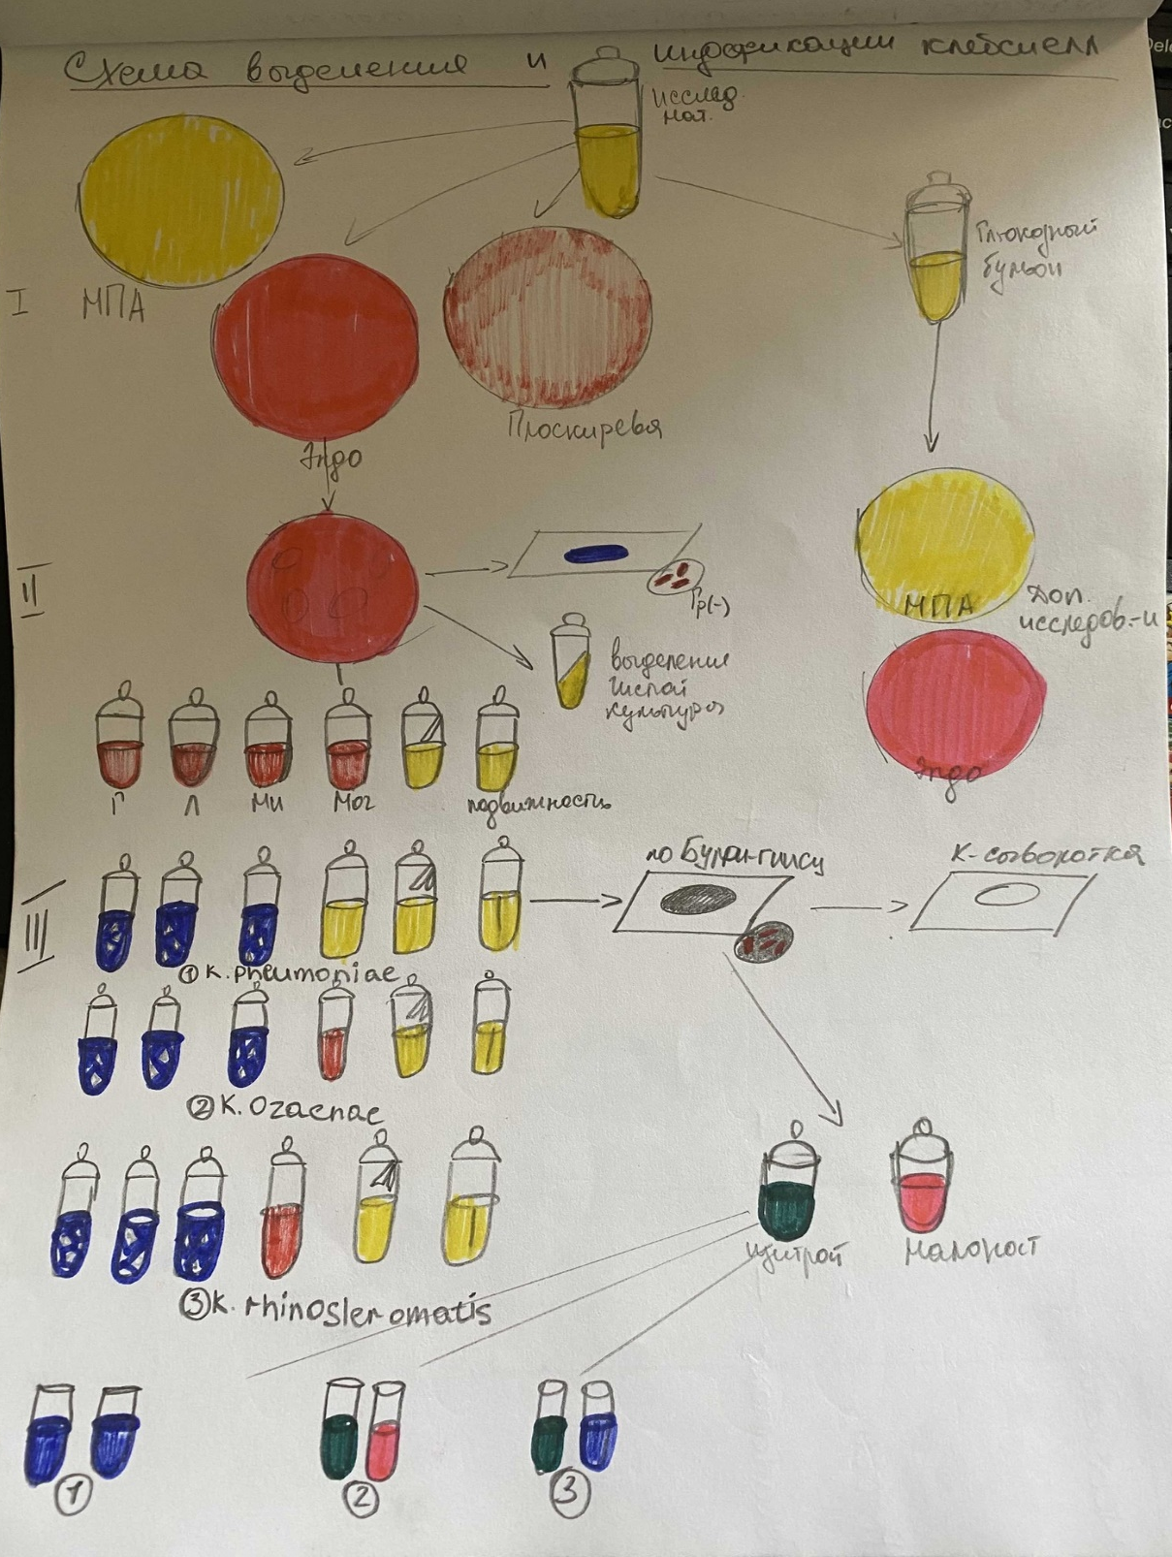
Рис. 6. Схема выделения и идентификации клебсиелл
Материал для исследования:
1. Мокрота.
2. Слизь из зева, гной из уха, отделяемое раны.
3. Испражнения.
4. Смывы с предметов окружающей среды.
Морфология. Клебсиеллы - короткие толстые палочки, размером 0,6-6,0 × 0,3-1,5 мкм с закругленными концами. Неподвижны. Образуют капсулу. В мазках располагаются одиночно, попарно или короткими цепочками.
Культивирование. факультативные анаэробы. Хорошо растут на простых питательных средах. На плотных средах образуют куполообразные слизистые колонии, на бульоне - интенсивное помутнение.
Ферментативные свойства. Ферментируют лактозу, расщепляют глюкозу и маннит с образованием кислоты и газа, разлагают мочевину, не образуют индола и сероводорода.
Источники инфекции. При экзогенной инфекции источником инфекции являются больной человек и здоровый носитель.
Пути передачи. Контактно-бытовой (грязные руки, предметы обихода). В детских учреждениях и больницах инфекция часто передается через белье, инструментарий, игрушки.
Выполняем исследования и учет результатов следуя всем указаниям из схемы.

Выделение и идентификация протей
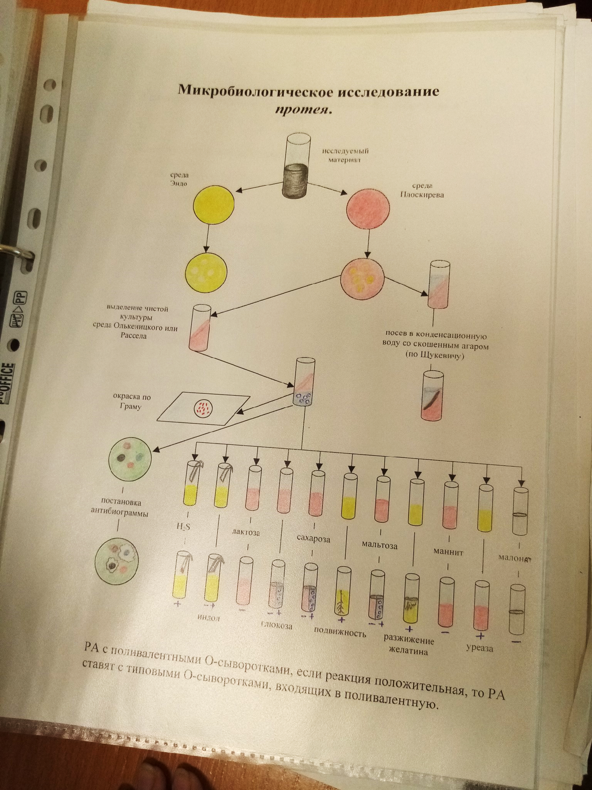
Рис. 7. Схема выделения и идентификации протея

Цель исследования: выделение и идентификация протея из патологического материала и объектов внешней среды.
Материал для исследования:
1. Испражнения.
2. Рвотные массы.
3. Моча.
3. Слизь из зева, гной из уха, отделяемое раны.
5. Секционный материал.
6. Смывы с предметов окружающей среды.
Морфология. Бактерии всех видов этого рода мелкие, полиморфные грамотрицательные палочки. Средний размер 0,4-0,6 × 1,0-3,0 мкм. Подвижны, перитрихи. Спор и капсул не образуют.
Культивирование. Протеи - факультативные анаэробы, хорошо растут на простых питательных средах при 20-37° С. Некоторые виды дают ползучий рост на плотной питательной среде, а при посеве в конденсационную воду скошенного агара - рост по всей поверхности среды (способ выделения чистой культуры по Шукевичу).
Ферментативные свойства. Обладают сахаролитическими и протеолитическими ферментами.
Источники инфекции. Протеи обычно попадают во внешнюю среду с испражнениями человека. Таким образом, человек - источник инфекции.
Пути передачи. Пищевой, контактно-бытовой (грязные руки, белье, предметы обихода, хирургические инструменты).
Выполняем исследования и учет результатов следуя всем указаниям из схемы.

День 6. 16.05. 2020 Микробиологическая диагностика возбудителей гнойно-воспалительных инфекций.

Выделение и идентификация синегнойной палочки
Цель исследования: выявление и идентификация синегнойной палочки из патологического материала и объектов внешней среды.

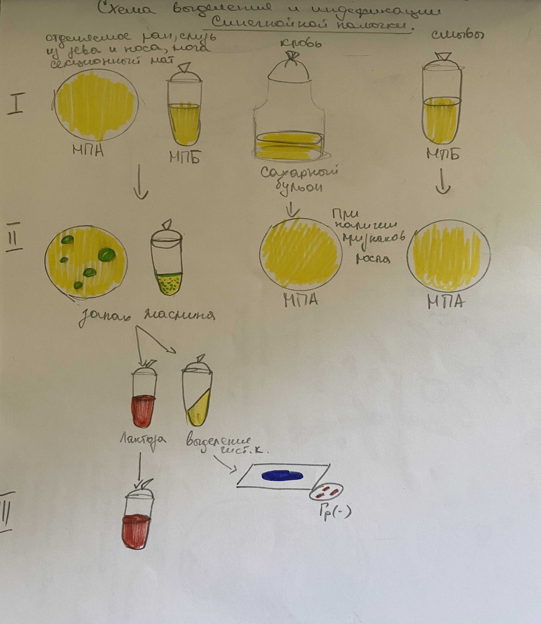
Рис. 8. Схема выделения и идентификации синегнойной палочки
Материал для исследования
1. Слизь из зева и носа, отделяемое раны.
2. Кровь.
3. Моча.
4. Секционный материал.
5. Смывы с предметов окружающей среды и рук персонала.
Морфология. Мелкие грамотрицательные палочки. Средний размер 1,5-3,0 × 0,5-0,8 мкм. Подвижны, лофотрихи. Спор не образуют. Иногда образуют капсулоподобную внеклеточную слизь.
Культивирование. Строгие аэробы. Хорошо растут на простых питательных средах. Оптимальная температура роста 37° С, но могут расти и при 5-42° С. На МПА образуют колонии размером 2-5 мм, круглые, полупрозрачные, голубовато-серые с перламутровым оттенком; на МПБ дают помутнение и образуют пленку.
Характерным признаком P. aeruginosa является пигменто- и ароматообразование. Большинство штаммов образует сине-зеленый пигмент - пиоцианин, окрашивающий питательную среду. Почти все штаммы P. aeruginosa имеют характерный запах жасмина.
Ферментативные свойства. Ферментирует только один углевод - глюкозу. Протеолитическая активность хорошо выражена: разжижает желатин и свернутую сыворотку, свертывает молоко. Дает положительную реакцию на цитохромоксидазу.
Источники инфекции. Человек (больной и носитель).
Пути передачи. В основном непрямой контакт. Имеет значение и воздушно-пылевой путь.
Выполняем исследования и учет результатов следуя всем указаниям из схемы.

Выделение и идентификация иерсинии
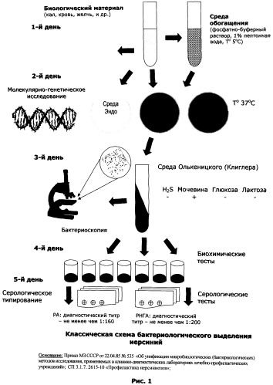
Рис. 9. Схема выделения и идентификации иерсинии

Цель исследования: выделение и идентификация иерсинии из патологического материала.
Материал для исследования
1. Испражнения.
2. Рвотные массы и промывные воды желудка.
3. Кровь.
4. Моча.
5. Слизь из зева и носа, отделяемое раны.
6. Секционный материал.
Морфология. Мелкие грамотрицательные палочки с закругленными концами. Средний размер 0,8-1,2 × 0,3-0,7 мкм, но в старых культурах могут быть длиннее и иметь вид нитей. Подвижны. Спор не образуют.
Культивирование. Факультативные анаэробы. Хорошо растут на простых питательных средах. Наиболее благоприятна для роста температура 22-28° С. На МПА образуют мелкие блестящие бесцветные колонии (росинки), увеличивающиеся при удлинении сроков выращивания (при 22-25° С). При культивировании при 37° С колонии непрозрачны, имеют неровный фестончатый край и выпуклый центр. Могут расти при высоком содержании натрия хлорида в среде (до 4%).
Ферментативные свойства. Расщепляют глюкозу без образования газа, не ферментируют сахарозу. Сероводород не образуют, образование индола непостоянно.
Источники инфекции. Чаще больные животные, реже человек.
Пути передачи. Пищевой.
Выполняем исследования и учет результатов следуя всем указаниям из схемы.
.

День 7. 18.05. 2020 Микробиологическая диагностика возбудителей кишечных инфекций.
Выделение и идентификация шигеллы
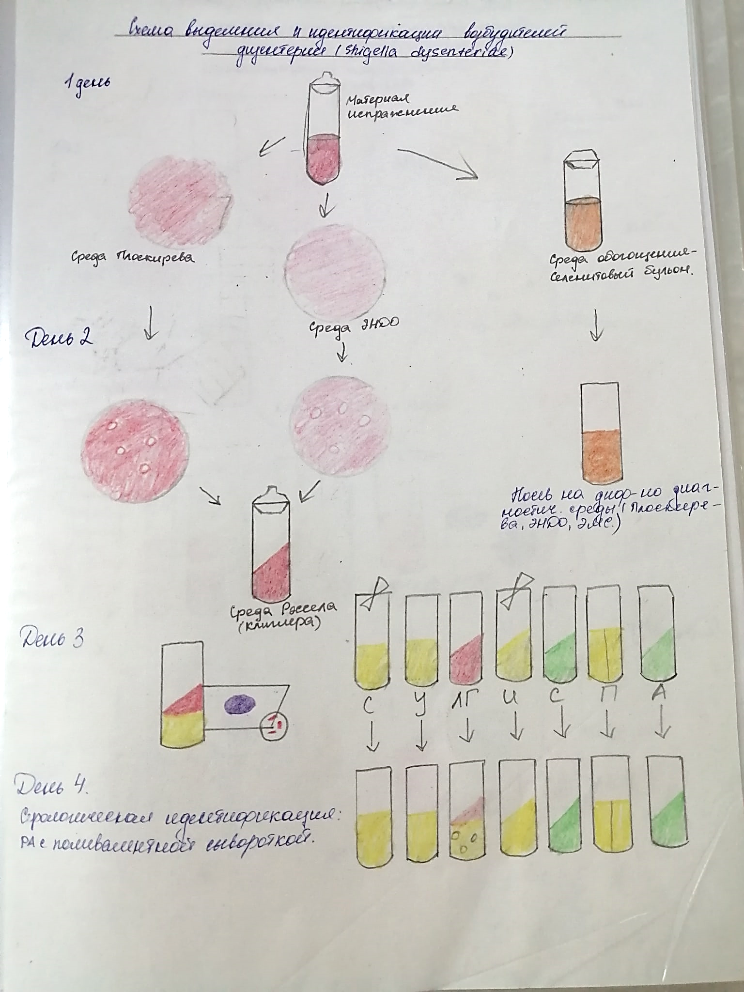
Рис. 10. Схема выделения и идентификации шигеллы

Цель исследования: выявление и идентификация шигелл для постановки диагноза; выявление бактерионосителей; обнаружение шигелл в пищевых продуктах.
Материал для исследования
1. Испражнения.
2. Секционный материал.
3. Пищевые продукты.

Морфология. Шигеллы - это небольшие (2-3 × 0,4-0,6 мкм) палочки с закругленными концами. Отличаются от остальных представителей семейства Enterobacteriaceae отсутствием жгутиков. Они не имеют спор и капсул. Грамотрицательны.

Культивирование. Шигеллы - факультативные анаэробы. Неприхотливы к питательным средам. Размножаются на МПА и МПБ при температуре 37° С и рН 7,2-7,4. Элективными и дифференциально-диагностическими средами для них являются среды Плоскирева, Эндо, ЭМС. Растут в виде небольших, полупрозрачных, сероватых, круглых колоний, размером 15-2 мм в S-форме. Исключением являются шигеллы Зонне, которые часто диссоциируют, образуя крупные, плоские, мутные, с изрезанными краями колонии R-формы (рис. 44). В жидких питательных средах шигеллы дают равномерную муть, R-формы образуют осадок.

Исследуемым материалом являются испражнения. При наличии в испражнениях гноя, слизи, крови эти примеси захватывают петлей, промывают изотоническим раствором натрия хлорида и наносят на чашку Петри с дифференциальной средой. Испражнения в глицериновой смеси эмульгируют (размешивают), каплю эмульсии наносят на среду и шпателем втирают ее. Дифференциальными средами для шигелл являются среды Плоскирева, Эндо и ЭМС. Среда Плоскирева одновременно является и элективной средой, так как подавляет рост кишечной палочки и препятствует размножению бактериофага, который нередко находится в выделяемой культуре. Для получения изолированных колоний чашки Петри со средой перед посевом подсушивают в термостате. Затем на среду наносят каплю исследуемого материала, растирают его шпателем по поверхности неограниченном участке, после чего втирают по всей поверхности среды. При посевах на две или три чашки каждый раз берут новую порцию материала что увеличивает возможность выделения шигелл. С тех пор как для лечения дизентерии стали широко применять антибиотики (левомицетин, синтомицин) появились штаммы шигелл не только устойчивые к этим антибиотикам, но и зависимые этому предложено добавлять к средам растворы часто употребляемых антибиотиков. Параллельно с прямым посевом собранный материал засевают на среду обогащения-селенитовый бульон. Посев производят в соотношении 1:4, 1:5. Все посевы ставят в термостат.
Выполняем исследования и учет результатов следуя всем указаниям из схемы.

Выделение и идентификация сальмонелл.
Цель исследования: выделение возбудителей заболевания и определение серовара сальмонелл.
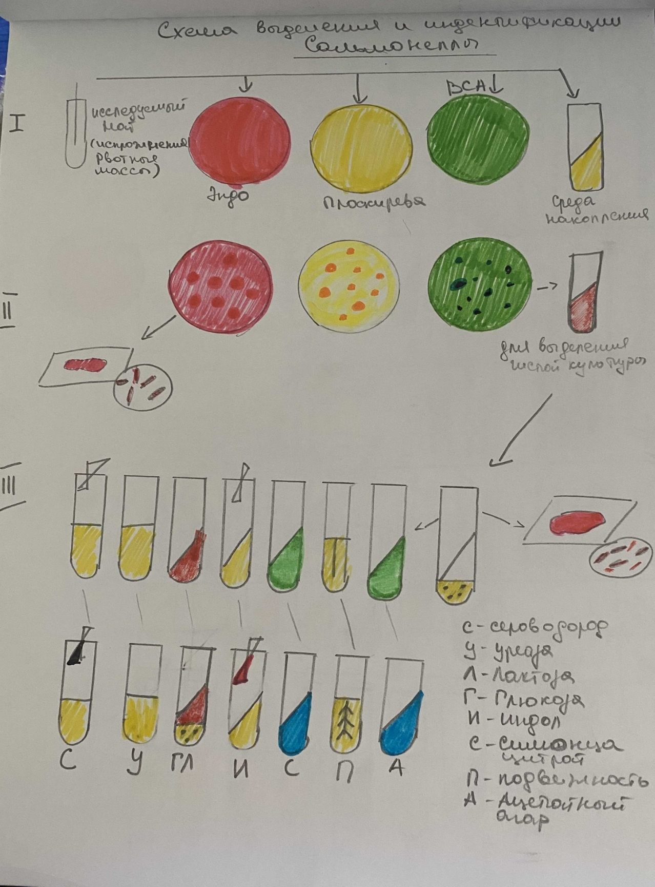
Рис. 11. Схема выделения и идентификации сальмонеллы
Материал для исследования
1. Кровь.
2. Испражнения.
3. Моча.
4. Дуоденальное содержимое.
В зависимости от стадии болезни исследуют разный материал.
Исследованию могут быть также подвергнуты содержимое розеол, костный мозг, мокрота и материал, полученный на вскрытии - кусочки органов.
При токсикоинфекциях материалом для исследования могут служить промывные воды желудка, рвотные массы, остатки пищевых продуктов.
Морфология. Все сальмонеллы мелкие, 1,0-3,0 × 0,6-0,8 мкм палочки с закругленными концами. Грамотрицательны. Подвижны, перитрихи. Спор и капсул не образуют.
Культивирование. Сальмонеллы - факультативные анаэробы. Они не требовательны к питательным средам. Хорошо растут на МПА и МПБ при 37° С (от 20 до 40° С) и рН среды 7,2-7,4 (от 5,0 до 8,0). На МПА образуют нежные, полупрозрачные, слегка выпуклые, блестящие колонии, в МПБ - равномерное помутнение.
При первичном посеве материала от больных (кал, моча, рвотные массы, кровь, желчь) часто отмечают медленный рост сальмонелл. Для их накопления производят посев на среды обогащения: селенитовый бульон, среду Мюллера, среду Кауфмана. Используют также элективные (избирательные) среды: желчь (10-20%) и среду Раппопорт.
На дифференциально-диагностических средах Эндо, ЭМС, Плоскирева сальмонеллы растут в виде бесцветных колоний, так как не расщепляют лактозу, входящую в состав среды. На висмут-сульфитном агаре через 48 ч они образуют колонии черного цвета, оставляющие след после того, как их снимают петлей (кроме сальмонелл паратифа А).
У свежевыделенных культур S. paratyphi В после инкубации в термостате в течение 18-20 ч и выдерживания при комнатной температуре в течение 1-2 сут на периферии колонии образуется слизистый вал.
Ферментативные свойства. Сальмонеллы расщепляют глюкозу, маннит, мальтозу с образованием кислоты и газа. Исключением являются возбудители брюшного тифа (S. typhi), которые расщепляют эти сахара только до кислоты. Сальмонеллы не ферментируют лактозу и сахарозу. Протеолитические свойства: большинство сальмонелл расщепляет белковые среды с образованием сероводорода (возбудители паратифа А отличаются отсутствием этого свойства). Индол не образуют. Желатин не разжижают.

Выполняем исследования и учет результатов следуя всем указаниям из схемы.

День 8. 19.05.2020 Микробиологическая диагностика возбудителей кишечных инфекций.
Выделение и идентификация эшерихии.
Цель исследования: выделение и идентификация ЭПКП.
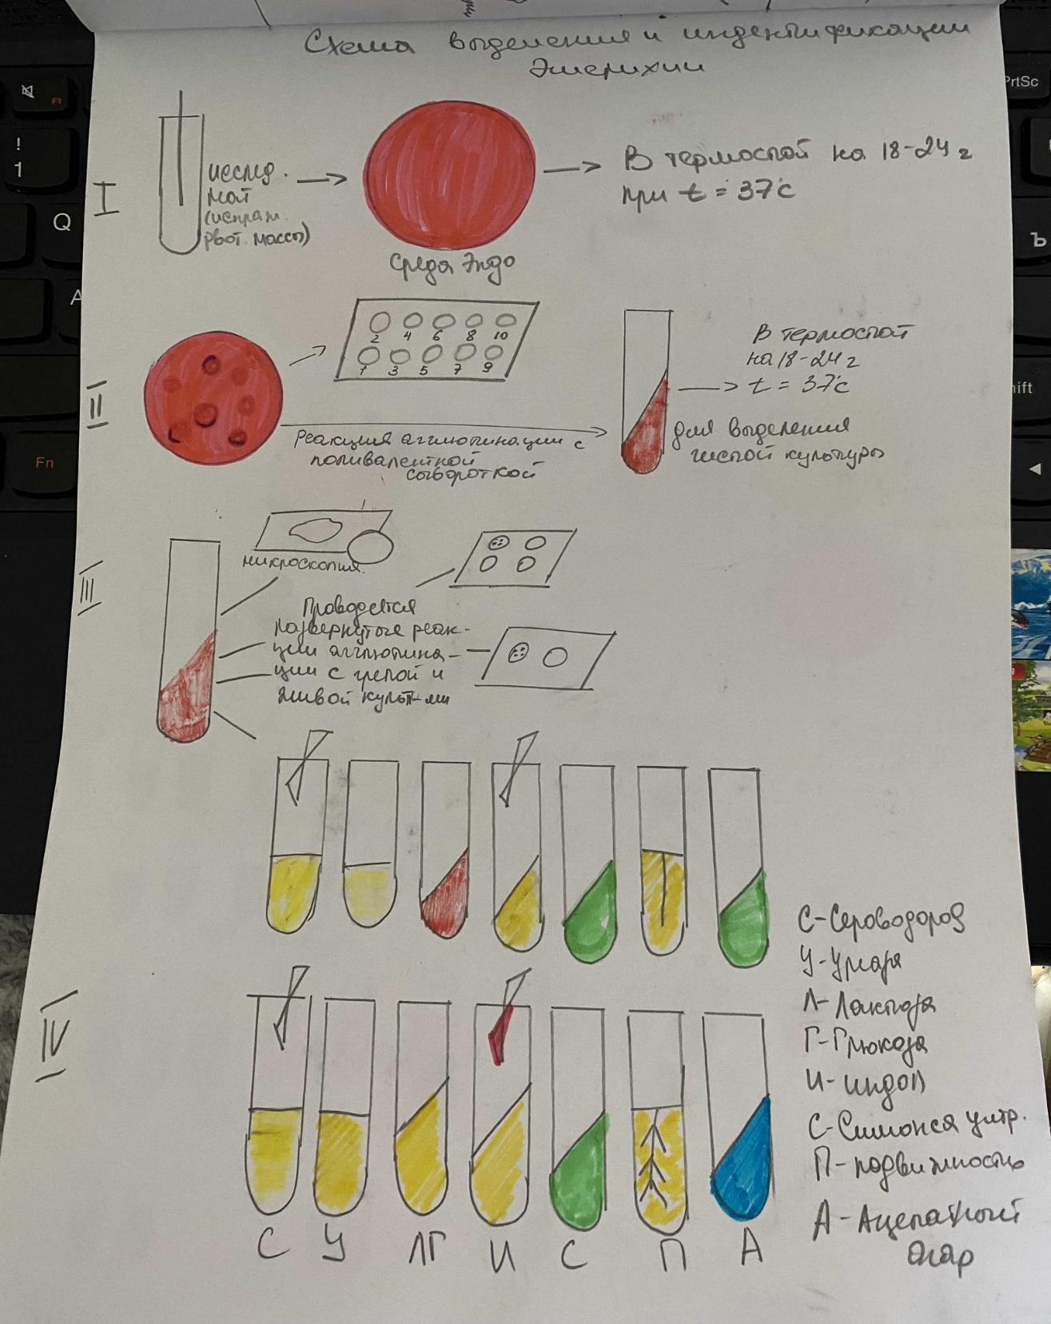
Рис. 12. Схема выделения и идентификации эшерихии
Материал для исследования
1. Испражнения.
2. Рвотные массы.
При необходимости исследует отделяемое из носа и зева, гной из уха, кровь, мочу, кусочки органов трупа.
При возникновении очага заболеваний коли-энтеритом исследуют (по эпидемиологическим показаниям) пищевые продукты, смывы с рук обслуживающего персонала, игрушек и других предметов.
Морфология. E. coli - короткие, в среднем 0,5-3,0 × 0,5-0,8 мкм палочки. Грамотрицательны. В большинстве случаев они подвижны, перитрихи. Однако некоторые варианты кишечной палочки неподвижны. Многие штаммы образуют капсулу. Спор не образуют.
Культивирование. Кишечная палочка - факультативный анаэроб. Хорошо растет на простых питательных средах при 37° С и рН среды 7,2-7,8. Штаммы E. coli, выделенные из кишечника человека и животных, развиваются и при 43-45° С, а кишечные палочки холоднокровных при этих условиях не размножаются. Это различие в свойствах E. coli разного происхождения используют для определения санитарного состояния объекта, так как только обнаружение E. coli теплокровных свидетельствует о санитарном неблагополучии.
На МПА кишечная палочка образует мутноватые, слегка выпуклые влажные колонии с ровным краем. На МПБ дает равномерное помутнение. Культуры, имеющие капсулу, растут в виде слизистых колоний.
Для идентификации эшерихий используют дифференциально-диагностические среды: Эндо и агар с эозинметиленовым синим (ЭМС). На среде Эндо кишечная палочка растет в виде малиново-красных колоний с металлическим блеском или без него. На среде ЭМС - в виде темно-фиолетовых колоний.
Ферментативные свойства. E. coli обладают значительной ферментативной активностью. Расщепляют лактозу, глюкозу, маннит, мальтозу, сахарозу и другие углеводы и спирты с образованием кислоты и газа. Протеолитические свойства: образуют индол. Желатин не расщепляют. Отдельные биовары не ферментируют лактозу и сахарозу (табл. 29).
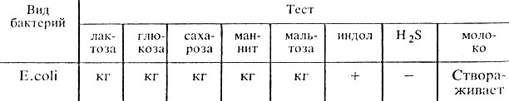
Таблица 3. Ферментативные свойства эшерихий
Примечание, кг - образование кислоты и газа; + наличие признака; - отсутствие признака.

Выполняем исследования и учет результатов следуя всем указаниям из схемы.

День 9. 20.05.2020
Исследование кала на дисбактериоз.
Для исследования нам понадобится:
- Исследуемый материал (кал)
- Физиологический раствор
- Среды (ЭНДО, Плоскирева, Сабурова, Левина, ЖСА, Кровяной агар, магниевая среда, среда Блаурона)
- Чистая лабораторная посуда

В пробирку с 9 мл физиологического раствора добавить 1 г фекалий. Получаем исходное разведение 10-1 (1:10). После тщательно эмульгируем материал с помощью стеклянной палочки, в течение 5 мин дают осесть не растворившимся частицам и из основного разведения делают ряд последующих – методом титрования (1:100; 1:1000; 1:10000 и т. д. до разведения 10-8–10-10). Каждое разведение кала готовят стерильной пипеткой. Из соответствующих разведений делают посевы на среды ЭНДО, Плоскирева, Левина, Сабуро, ЖСА, мясопептонный агар (МПА) с 5% крови и др., и в среду накопления магниевую из которой через 24 ч инкубации в термостате делают последующие высевы на соответствующие среды. Учет результатов производят через соответствующие временные промежутки, например, ЭНДО, Плоскирева, Левина, МПА помещают в термостат при 37° С на 24 ч, на средах МРС, ЖСА, кровяном, посевы просматривают через 48–72 ч. Наличие роста на средах Блаурокка и Сабуро может наблюдаться от 3 до 10 сут при хранении посевов при комнатной температуре и т. д.
После окончания исследований убираем свое рабочее место, проводим утилизацию и дезинфекцию отработанных материалов, поверхности стола и рук.

День 10. 21.05.2020 Иммунодиагностика.

Реакция связывания комплемента
Реакция связывания комплемента (РСК) основана на том, что специфический комплекс антиген - антитело всегда адсорбирует на себе (связывает) комплемент.
Эту реакцию широко применяют при идентификации антигенов и в серодиагностике инфекций, особенно зболеваний, вызванных спирохетами (реакция Вассермана), риккетсиями и вирусами.
РСК - сложная серологическая реакция. В ней участвуют комплемент и две системы антиген - антитело. По существу, это две серологические реакции.
Первая система - основная состоит из антигена и антитела (один известный, другой нет). К ней добавляют определенное количество комплемента. При соответствии антигена и антитела этой системы они соединятся и свяжут комплемент. Образовавшийся комплекс мелкодисперсный и не виден.
Об образовании этого комплекса узнают с помощью второй системы гемолитической или индикаторной. В нее входят эритроциты барана (антиген) и соответствующая им гемолитическая сыворотка (антитело), т. е. готовый иммунный комплекс. В этой системе лизис эритроцитов может произойти только в присутствии комплемента. Если комплемент связан первой системой (при соответствии в ней антигена и антитела), то во второй системе гемолиза не будет - так как нет свободного комплемента. Отсутствие гемолиза (содержимое пробирки мутное или на дне ее осадок эритроцитов) регистрируют как положительный результат РСК.
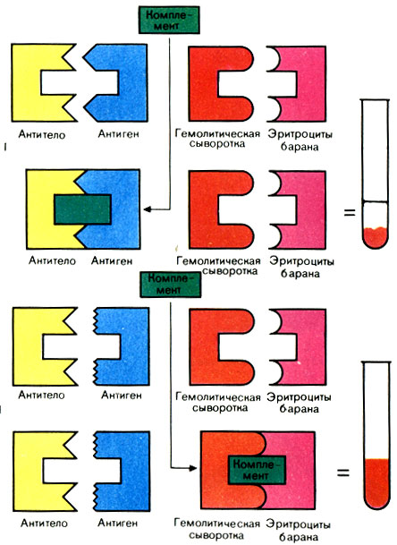
Рис. 13. Схема реакции связывания комплемента (РСК). I - положительный результат (нет гемолиза); II - отрицательный результат (гемолиз)
Если в первой системе антиген не соответствует антителу, то иммунный комплекс не образуется и комплемент останется свободным. Оставшийся свободным, комплемент участвует во второй системе, вызывая гемолиз, - результат РСК отрицательный (содержимое пробирок прозрачно - "лаковая кровь").
Ввиду того что в РСК участвует большое количество сложных компонентов, они должны быть предварительно оттитрованы и взяты в реакцию в точных количествах и в равных объемах: по 0,5 или 0,25, реже по 0,2 мл. Соответственно весь опыт проводят в объемах 2,5, 1,25 или 1,0 мл (большие объемы дают более точный результат). Титрование компонентов реакции проводят в том же объеме, в каком ставят опыт, заменяя недостающие ингредиенты изотоническим раствором.

Подготовка ингредиентов
1. Гемолитическая сыворотка (гемолизин). Сыворотку разводят в 3 раза меньше ее титра. Готовят общее разведение сыворотки для всего опыта; объем которого определяют, умножив объем сыворотки в одной пробирке (например, 0,5 мл) на число пробирок, немного превышающее число их в опыте.
2. Эритроциты барана. Готовят 3% взвесь отмытых эритроцитов барана на все количество пробирок в опыте.
Для приготовления гемолитической системы за 30 мин до внесения ее в опыт смешивают равные объемы разведенного гемолизина и взвеси эритроцитов, приливая сыворотку к эритроцитам, тщательно перемешивают и инкубируют 30 мин при 37° С (сенсибилизируют).
3. Комплемент обычно разводят 1:10. Перед каждым опытом его обязательно титруют. Титр комплемента - это его наименьшее количество, при добавлении которого к гемолитической системе происходит полный гемолиз в течение 1 ч при 37° С. Схема титрования комплемента представлена в табл. 21.
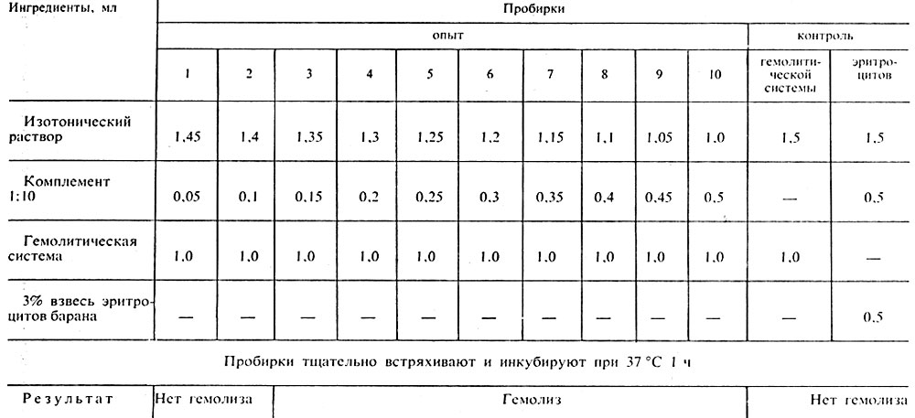
Таблица 4. Схема титрования комплимента

Примечание. Общий объем жидкости в пробирках 2,5 мл.
Внимание! Титруют комплемент в таком же объеме, в каком ставят основной опыт, заменяя изотоническим раствором недостающие ингредиенты.
Учет результатов. В контролях не должно быть даже следов гемолиза, так как в одном из них нет комплемента, в другом - гемолизина. Контроли свидетельствуют об отсутствии у компонентов реакции гемотоксичности (способности спонтанно лизировать эритроциты).
В приведенном в табл. 21 примере титр комплемента в разведении 1:10 равен 0,15 мл. В опыте активность комплемента может снизиться за счет неспецифической адсорбции его другими компонентами реакции, поэтому для опыта количество комплемента увеличивают: берут следующую за титром дозу. Это - рабочая доза. В приведенном примере она равна 0,2 мл комплемента в разведении 1:10. Так как все компоненты, участвующие в РСК, должны быть взяты в равных объемах (в нашем примере он равен 0:5 мл), необходимо к рабочей дозе комплемента (0,2 мл 1:10) добавить 0,3 мл изотонического раствора. Для всего опыта объем каждого из них (комплемента и изотонического раствора) умножают на число пробирок, участвующих в РСК. Например, для проведения опыта в 50 пробирках нужно взять 10 мл комплемента 1:10 (0,2 мл × 50) и 15 мл изотонического раствора (0,3 мл × 50).
4. Антиген обычно получают готовым с указанием его титра, т. е. того количества, которое после разведения антигена должно содержаться в 1 мл. Например, при титре 0,4 его разводят в 0,96 мл изотонического раствора. В опыт берут количество антигена, равное половине титра (0,5 мл). Это его рабочая доза. Готовят общее разведение антигена для всего опыта, умножая 0,5 мл на число пробирок в опыте.
5. Антитело - сыворотка больного. Свежую сыворотку перед опытом инактивируют, чтобы разрушить имеющийся в ней комплемент. Для этого ее прогревают 30 мин при 56° С на водяной бане или в инактиваторе с терморегулятором. Последний способ предпочтительнее: он исключает возможность перегрева сыворотки, т. е. ее денатурации. Денатурированные сыворотки не пригодны для опыта. Сыворотку больного обычно применяют в разведении от 1:10 до 1:160.
Иммунные сыворотки чаще всего готовят в производственных условиях и выпускают инактивированными. Их разводят 1:50 и выше.

Проведение основного опыта
При постановке опыта крайне важна последовательность добавления компонентов. Опыт проводят в две фазы (табл. 22).
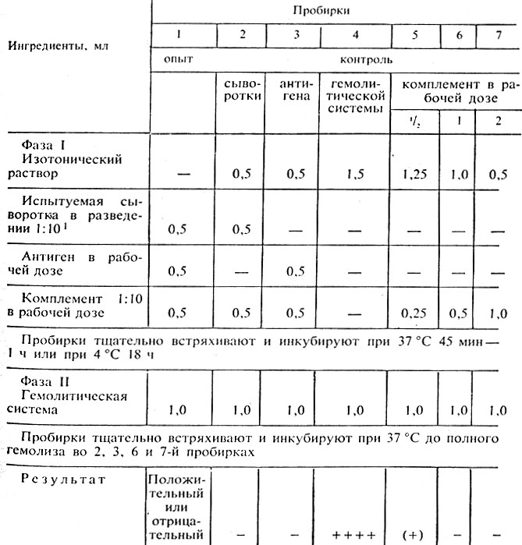
Таблица 5. Схема основного опыта РСК
Фаза I. В пробирки наливают требуемое количество изотонического раствора натрия хлорида, затем - требуемый объем разведенной сыворотки и в таком же объеме рабочие дозы антигена и комплемента. Опыт обязательно сопровождают контролем всех участвующих в нем ингредиентов: сыворотки, антигена, гемолитической системы и комплемента.
Пробирки тщательно встряхивают и инкубируют при 37° С 45 мин - 1 ч или при 4° С ("РСК на холоде") 18 ч. За это время при наличии специфического комплекса происходит связывание комплемента. Проведение реакции "на холоде" значительно повышает ее чувствительность и специфичность.
Фаза II. По окончании инкубации во все пробирки добавляют по 1 мл гемолитической системы, которую предварительно выдерживают в термостате 30 мин (сенсибилизируют). Пробирки встряхивают и снова ставят в термостат.
Учет результатов. Пробирки оставляют в термостате до полного гемолиза в 2, 3, 6 и 7-й пробирках (контроль сыворотки, антигена и комплемента на одну и две дозы). Раньше всего гемолиз наступит в 7-й пробирке, в которой находится двойное количество комплемента. После того как в этой пробирке произойдет гемолиз и содержимое ее станет совершенно прозрачным, нужно особенно внимательно следить за остальными контролями. Как только жидкость в 2, 3 и 6-й пробирках станет прозрачной, следует немедленно вынуть штатив с пробирками из термостата. О том, что опыт не задержали в термостате дольше, чем нужно, говорит наличие легкой мути (неполного гемолиза) в 5-й пробирке - в ней находится только половина рабочей дозы комплемента и полного гемолиза при правильной постановке опыта быть не может.
Гемолиз в контроле сыворотки и антигена (пробирки 2 и 3) указывает на то, что дозы их были выбраны правильно и что сами по себе ни сыворотка, ни антиген комплемент не связывают.
В контроле гемолитической системы (пробирка 4) при ее правильной работе не должно быть даже следов гемолиза - в ней отсутствует комплемент.
Убедившись в том, что контроли прошли правильно, можно учитывать опыт. Отсутствие гемолиза в пробирках опыта расценивают как положительный результат реакции. Он свидетельствует о том, что в сыворотке есть антитела, специфичные в отношении взятого антигена. Образованный ими комплекс связал комплемент и воспрепятствовал его участию в реакции гемолиза. Если в опытных пробирках наступит гемолиз, результат реакции оценивают, как отрицательный. В данном случае нет соответствия между антигеном и антителом, комплемент не связан и участвует в реакции гемолиза.
Параллельно с сывороткой больного ставят такой же опыт с заведомо положительной сывороткой (т. е. с сывороткой, в которой есть антитела к данному антигену) и заведомо отрицательной, в которой нет специфических антител. При правильной постановке опыта в первом случае должна быть задержка гемолиза, а во втором случае будет гемолиз.
Интенсивность реакции выражают следующим образом:
++++ полная задержка гемолиза. Эритроциты образуют равномерную муть или оседают на дно. В этом случае жидкость в пробирке становится бесцветной;
+++ лизировано примерно 25% эритроцитов. Осадок меньше, жидкость над ним слегка розовая. Результат РСК также оценивают, как резко положительный;
++ лизировано примерно 50% эритроцитов. Осадок небольшой, жидкость розовая. Положительный результат РСК;
+ лизировано примерно 75% эритроцитов. Незначительный осадок, над ним интенсивно окрашенная жидкость. Сомнительный результат РСК;
- лизированы все эритроциты. Жидкость интенсивно окрашена и совершенно прозрачна. Отрицательный результат РСК.

Реакция иммунофлюоресценции
В реакции иммунофлюоресценции (РИФ) используют люминесцентную микроскопию для серологических исследований. Реакция основана на том, что иммунные сыворотки, к которым химическим путем присоединены флюорохромы, при взаимодействии с соответствующими антигенами образуют специфический светящийся комплекс, видимый в люминесцентном микроскопе. Такие сыворотки называются люминесцирующими. Метод высокочувствителен, прост, не требует выделения чистой культуры (можно обнаружить микроорганизмы непосредственно в материале от больного: кале при холере, мокроте при коклюше, мозговой ткани при бешенстве). Результат можно получить через полчаса после нанесения на препарат люминесцирующей сыворотки. Поэтому РИФ широко применяют при экспресс (ускоренной)-диагностике ряда инфекций.
Для приготовления препаратов предметное стекло с фиксированным мазком (отпечатком, срезом) помещают во влажную камеру. Камеру готовят следующим образом. На дно чашки Петри кладут влажную фильтровальную бумагу. На нее параллельно укладывают две стеклянные палочки (можно использовать широкую часть пастеровских пипеток). На них мазком вверх помещают предметное стекло.
Внимание! Не забудьте мазок с обратной стороны обвести восковым карандашом.
На мазок наносят каплю люминесцирующей сыворотки. Закрывают чашку и помещают в термостат или оставляют при комнатной температуре на 20-30 мин. После инкубации промывают забуференным изотоническим раствором (рН 7,4), ополаскивают дистиллированной водой, высушивают, наносят каплю забуференного глицерина, накрывают покровным стеклом (не толще 0,17 мм!) и рассматривают в люминесцентном микроскопе. Если в препарате есть микробы, гомологичные антителам люминесцирующей сыворотки, они ярко светятся на темном фоне. Этот метод называется прямой. Неудобство прямого метода РИФ состоит в том, что для его постановки необходимы люминесцирующие сыворотки к каждому определяемому антигену, готовить которые сложно, а полного набора готовых люминесцирующих сывороток к любому антигену нет. Поэтому пользуются часто непрямым методом. Он заключается в том, что на первом этапе препарат обрабатывают не люминесцирующей иммунной специфической сывороткой к искомому антигену. В случае, если в препарате имеются искомые антигены (микробы), то образуется комплекс антиген - антитело, который увидеть нельзя. После высушивания, на втором этапе препарат обрабатывают люминесцирующей сывороткой, содержащей антитела не к искомому антигену, а к глобулинам того вида животного, от которого получена специфическая сыворотка. Например, если первая сыворотка получена при иммунизации кролика, то вторая должна содержать антитела к кроличьим глобулинам. Эти антитела соединяются с глобулинами специфической сыворотки, которые адсорбировались на искомом антигене, и комплекс светится при рассматривании препарата в люминесцентный микроскоп.
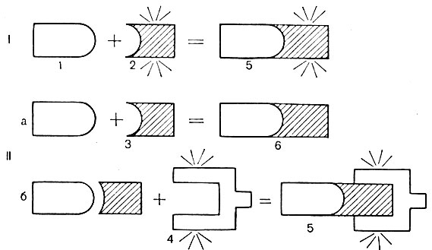
Рис. 14. Схема реакции иммунофлюоресценции (РИФ). I - прямой метод: II - непрямой метод: а - 1-й этап постановки реакции; б - 2-й этап постановки реакции: 1 - изучаемый антиген: 2 - люминесцирующее антитело к изучаемому антигену; 3 - нелюминесцирующее антитело к изучаемому антигену 4 - люминесцирующее антитело к глобулинам животного, от которого получены антитела к изучаемому антигену; 5 - светящийся иммунный комплекс: 6 - несветящийся иммунный комплекс

Реакция преципитации
В реакции преципитации происходит выпадение в осадок специфического иммунного комплекса, состоящего из растворимого антигена (лизата, экстракта, гаптена) и специфического антитела в присутствии электролитов.
Образующееся в результате этой реакции мутное кольцо или осадок называют преципитатом. От реакции агглютинации эта реакция в основном отличается размером частиц антигена.
Реакцию преципитации обычно применяют для определения антигена при диагностике ряда инфекций (сибирская язва, менингит и др.); в судебной медицине - для определения видовой принадлежности крови, спермы и др.; в санитарно-гигиенических исследованиях - при установлении фальсификации продуктов; с ее помощью определяют филогенетическое родство животных и растений. Для реакции необходимы:
1. Антитела (преципитины) - иммунная сыворотка с высоким титром антител (не ниже 1:100000). Титр преципитирующей сыворотки устанавливают по наибольшему разведению антигена, с которым она дает реакцию. Сыворотку обычно применяют неразведенной или в разведении 1:5 - 1:10.
2. Антиген - растворенные вещества белковой или липоиднополисахаридной природы (полные антигены и гаптены).
3. Изотонический раствор.
Основные методы проведения реакции преципитации: реакция кольцепреципитации, и реакция преципитации в агаре (геле).
Внимание! Все компоненты, участвующие в реакции преципитации, должны быть совершенно прозрачными.
Реакция кольцепреципитации. В преципитационную пробирку с помощью пастеровской пипетки вносят 0,2-0,3 мл (5-6 капель) сыворотки (сыворотка не должна попадать на стенки пробирки). На сыворотку осторожно наслаивают антиген в таком же объеме, наливая его тонкой пастеровской пипеткой по стенке пробирки. Пробирку при этом держат в наклонном положении. При правильном наслаивании между сывороткой и антигеном должна получиться четкая граница. Осторожно, чтобы не перемешать жидкости, пробирку ставят в штатив. При положительном результате реакции на границе антигена и антитела образуется мутное "кольцо" - преципитат
Реакцию сопровождают рядом контролей. Очень важна последовательность внесения в пробирку ингредиентов реакции. Нельзя наслаивать сыворотку на антиген (в контроле - на изотонический раствор), так как относительная плотность сыворотки больше, она опустится на дно пробирки, и граница между жидкостями не выявится.
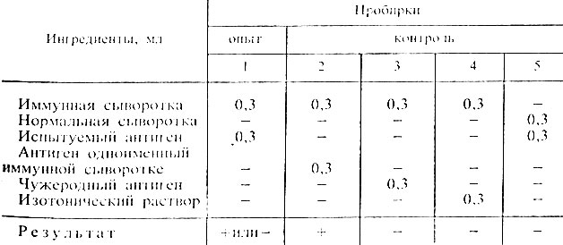Таблица 6. Схема постановки реакции кольцепреципитации
Примечание. + наличие "кольца"; - отсутствие "кольца".
Учет результатов производят через 5-30 мин, в некоторых случаях через час, как всегда начиная с контролей. "Кольцо" во 2-й пробирке свидетельствует о способности иммунной сыворотки вступать в специфическую реакцию с соответствующим антигеном. В 3-5-й пробирках "колец" не должно быть - там нет соответствующих друг другу антител и антигенов. "Кольцо" в 1-й пробирке - положительный результат реакции - говорит о том, что испытуемый антиген соответствует взятой иммунной сыворотке, отсутствие "кольца" ("кольцо" только во 2-й пробирке) свидетельствует о их несоответствии - отрицательный результат реакции.
Реакция преципитации в агаре (геле). Особенность реакции в том, что взаимодействие антигена и антитела происходит в плотной среде, т. е. в геле. Образующийся преципитат дает в толще среды мутную полосу. Отсутствие полосы свидетельствует о несоответствии компонентов реакции. Эту реакцию широко применяют при медико-биологических исследованиях, в частности при изучении токсинообразования у возбудителя дифтерии.

Реакция агглютинации
Реакция агглютинация (РА) - это склеивание и выпадение в осадок микробов или других клеток под действием антител в присутствии электролита (изотонического раствора натрия хлорида). Образовавшийся осадок называют агглютинатом. Для реакции необходимы:
1. Антитела (агглютинины) - находятся в сыворотке больного или в иммунной сыворотке.
2. Антиген - взвесь живых или убитых микроорганизмов, эритроцитов или других клеток.
3. Изотонический раствор.
Реакцию агглютинации для серодиагностики широко применяют при брюшном тифе, паратифах (реакция Видаля), бруцеллезе (реакция Райта) и др. Антителом при этом является сыворотка больного, а антигеном - известный микроб.
При идентификации микробов или других клеток антигеном служит их взвесь, а антителом - известная иммунная сыворотка. Эту реакцию широко применяют при диагностике кишечных инфекций, коклюша и др.
Применение взвеси убитых микробов - диагностикумов - облегчает работу и делает ее безопасной. Обычно пользуются диагностикумами, приготовленными на производстве.
Постановка реакции. Существует два метода проведения этой реакции: реакция агглютинации на стекле (иногда ее называют ориентировочной) и развернутая реакция агглютинации (в пробирках).
Реакция агглютинации на стекле. На обезжиренное предметное стекло наносят 2 капли специфической (адсорбированной) сыворотки и каплю изотонического раствора. Неадсорбированные сыворотки предварительно разводят в соотношении 1:5 - 1:25. Капли на стекло наносят так, чтобы между ними было расстояние. Восковым карандашом на стекле помечают, где какая капля. Культуру петлей или пипеткой тщательно растирают на стекле, а потом вносят в каплю изотонического раствора и в одну из капель сыворотки, размешивая в каждой до образования гомогенной взвеси. Капля сыворотки, в которую не внесена культура, является контролем сыворотки.
Внимание! Нельзя переносить культуру из сыворотки в каплю изотонического раствора, которая является контролем антигена.
Реакция протекает при комнатной температуре в течение 1-3 мин. Контроль сыворотки должен оставаться прозрачным, а в контроле антигена должна наблюдаться равномерная муть. Если в капле, где культура смешана с сывороткой, появятся хлопья агглютината на фоне прозрачной жидкости, результат реакции считают положительным. При отрицательном результате реакции в капле будет равномерная муть, как в контроле антигена.
Реакция отчетливее видна, если ее рассматривать на темном фоне в проходящем свете. При ее изучении можно пользоваться лупой.
Развернутая реакция агглютинации. Готовят последовательные, чаще всего двукратные разведения сыворотки. Сыворотку больного обычно разводят от 1:50 до 1:1600, иммунную - до титра или до половины титра. Титр агглютинирующей сыворотки - ее максимальное разведение, в котором она агглютинирует гомологичные клетки.
Разведение сыворотки: 1) ставят в штатив нужное количество пробирок одинакового диаметра, высоты и конфигурации дна;
2) на каждой пробирке указывают степень разведения сыворотки, кроме того, на 1-й пробирке пишут номер опыта или название антигена. На пробирках контролей пишут "КС" - контроль сыворотки и "КА" - контроль антигена;
3) во все пробирки наливают по 1 мл изотонического раствора;
4) в отдельной пробирке готовят исходное (рабочее) разведение сыворотки. Например, для приготовления рабочего разведения 1:50, в пробирку наливают 4,9 мл изотонического раствора и 0,1 мл сыворотки. На пробирке обязательно указывают степень ее разведения. Исходное разведение сыворотки вносят в первые две пробирки и в пробирку контроля сыворотки;
5) готовят последовательные двукратные разведения сыворотки.
Примерная схема ее разведения
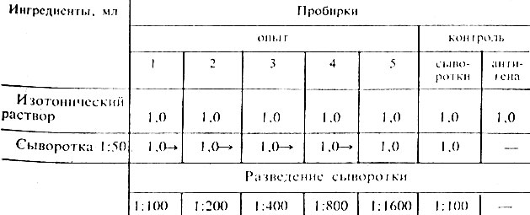Таблица 7. Схема разведения сыворотки для развернутой РА
Примечание. Стрелки указывают перенос жидкости из пробирки в пробирку; из 5-й пробирки и пробирки контроля сыворотки 1,0 мл выливают в дезинфицирующий раствор.
Внимание! Во всех пробирках должен быть одинаковый объем жидкости.
После того как сделаны разведения сыворотки, во все пробирки, кроме контроля сыворотки, вносят по 1-2 капли антигена (диагностикума или свежеприготовленной взвеси бактерий). В пробирках при этом должна появиться небольшая равномерная муть. Контроль сыворотки остается прозрачным.
Пробирки тщательно встряхивают и помещают в термостат (37° С). Предварительный учет результатов реакции производят через 2 ч, а окончательный - спустя 18-20 ч (выдерживая при комнатной температуре).
Учет результатов как всегда начинают с контролей. Контроль сыворотки должен оставаться прозрачным, контроль антигена - равномерно мутным. Просматривают пробирки в проходящем свете (очень удобно на темном фоне) невооруженным глазом, с помощью лупы или агглютиноскопа.
Для изучения величины и характера осадка содержимое пробирок слегка встряхивают. Различают мелкозернистую и хлопьевидную агглютинацию. Мелкозернистая (О-агглютинация) получается при работе с О-сыворотками. Хлопьевидная (Н) - при взаимодействии подвижных микроорганизмов со жгутиковыми Н-сыворотками.
Хлопьевидная агглютинация наступает быстрее, образующийся при этом осадок очень рыхлый и легко разбивается.
Интенсивность реакции выражают следующим образом:
++++ все клетки осели, жидкость в пробирке совершенно прозрачна. Результат реакции резко положительный.
+++ осадок меньше, нет полного просветления жидкости. Результат реакции положительный.
++ осадок еще меньше, жидкость мутная. Результат реакции слабо положительный.
+ незначительный осадок, жидкость мутная. Сомнительный результат реакции.
- осадка нет, жидкость равномерно мутная, как в контроле антигена. Отрицательный результат реакции.

День 11. 22.05.2020 Утилизация отработанного материала, дезинфекция и стерилизация использованной лабораторной посуды, инструментария, средств защиты.

Стерилизация
Стерилизация - это обеспложивание, т. е. полное освобождение объектов окружающей среды от микроорганизмов и их спор.
Стерилизацию производят различными способами:
1) физическими (воздействие высокой температуры, УФ-лучей, использование бактериальных фильтров);
2) химическими (использование различных дезинфектантов, антисептиков);
3) биологическим (применение антибиотиков).
В лабораторной практике обычно применяют физические способы стерилизации.
Возможность и целесообразность использования того или иного способа стерилизации обусловлена особенностями материала, подлежащего стерилизации, его физическими и химическими свойствами.

Физические способы
Прокаливание в пламени горелки или фламбирование - способ стерилизации, при котором происходит полное обеспложивание объекта, так как погибают и вегетативные клетки, и споры микроорганизмов. Обычно прокаливают бактериологические петли, шпатели, пипетки, предметные и покровные стекла, мелкие инструменты. Не следует стерилизовать прокаливанием ножницы, скальпели, так как под действием огня режущая поверхность становится тупой.

Сухожаровая стерилизация
Стерилизацию сухим жаром или горячим воздухом осуществляют в печах Пастера (сушильных сухожаровых шкафах). Печь Пастера - шкаф с двойными стенками, изготовленный из термостойких материалов - металла и асбеста. Нагревают шкаф с помощью газовых горелок или электронагревательных приборов. Шкафы с электрическим нагревом снабжены регуляторами, обеспечивающими необходимую температуру. Для контроля температуры имеется термометр, вставленный в отверстие верхней стенки шкафа.
Сухим жаром стерилизуют в основном лабораторную Посуду. Подготовленную для стерилизации посуду неплотно загружают в печь, чтобы обеспечить равномерный и надежный прогрев стерилизуемого материала. Дверь шкафа плотно закрывают, включают обогревательный прибор, доводят температуру до 160-165° С и при этой температуре стерилизуют 1 ч. По окончании стерилизации выключают обогрев, но дверцу шкафа не открывают до тех пор, пока печь не остынет; в противном случае холодный воздух, поступающий внутрь шкафа, может вызвать образование трещин на горячей посуде.
Стерилизацию в печи Пастера можно проводить при различном температурном режиме и экспозиции (время стерилизации).
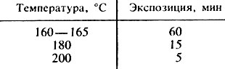
Таблица 8. Режим стерилизации
Жидкости (питательные среды, изотонический раствор хлорида натрия и др.), предметы из резины и синтетических материалов стерилизовать сухим жаром нельзя, так как жидкости вскипают и выливаются, а резина и синтетические материалы плавятся.
Для контроля стерилизации в печи Пастера шелковые нити смачивают в культуре спорообразующих бактерий, подсушивают, помещают в стерильную чашку Петри и ставят в печь Пастера. Стерилизацию проводят при температуре 165° С 1 ч (для контроля часть нитей оставляют при комнатной температуре). Затем простерилизованные и контрольные нити кладут на поверхность агара в чашку Петри или помещают в пробирки с бульоном и инкубируют в термостате при температуре 37° С в течение 2 сут. При правильной работе печи Пастера в пробирках или чашках с питательными средами, куда были помещены простерилизованные нити, роста не будет, так как споры бактерий погибнут, в то время как споры бактерий на нитях, не подвергавшихся стерилизации (контрольные), прорастут и на питательных средах будет отмечен рост.
Для определения температуры внутри печи Пастера можно использовать сахарозу или пищевой сахарный песок, карамелизующиеся при температуре 165-170° С.
Подготовка лабораторной посуды к стерилизации в печи Пастера. Лабораторную посуду (чашки Петри, пипетки градуированные и пастеровские, флаконы, колбы, пробирки) перед стерилизацией необходимо тщательно вымыть, высушить и завернуть в бумагу, иначе после стерилизации она может снова загрязниться бактериями воздуха.
Чашки Петри завертывают в бумагу по одной или несколько штук либо укладывают в специальные металлические пеналы.
В верхние концы пипеток вставляют ватные тампоны, предупреждающие попадание исследуемого материала в рот. Градуированные пипетки заворачивают в длинные полоски бумаги шириной 4-5 см. На бумаге отмечают объем завернутой пипетки. В пеналах градуированные пипетки стерилизуют без дополнительного завертывания в бумагу.
Примечание. Если градуировка на пипетках плохо заметна, ее восстанавливают перед стерилизацией. На пипетку наносят масляную краску и, не дав краске высохнуть, в нее втирают с помощью тряпочки порошок бария сульфата. После этого тряпкой снимают избыток краски, которая остается только в насечках градуировки. Обработанные таким образом пипетки следует сполоснуть.
Острые концы пастеровских пипеток запаивают в пламени горелки и заворачивают в бумагу по 3-5 штук. Заворачивать пастеровские пипетки нужно осторожно, чтобы не обломать запаянные концы капилляров.
Флаконы, колбы, пробирки закрывают ватно-марлевыми пробками. Пробка должна входить в горлышко сосуда на 2/3 своей длины, не слишком туго, но и не свободно. Поверх пробок на каждый сосуд (кроме пробирок) надевают бумажный колпачок. Пробирки связывают по 5-50 штук и обертывают поверх бумагой.
Примечание. При высоких температурах бумага, в которую завертывают чашки и пипетки, и вата желтеют и даже могут обугливаться, поэтому каждый новый сорт бумаги, получаемый лабораторией, следует испытывать при принятом температурном режиме.

Стерилизация кипячением
Кипячение - способ стерилизации, гарантирующий обеспложивание при условии отсутствия в стерилизуемом материале спор. Применяют для обработки шприцев инструментов, стеклянной и металлической посуды резиновых трубок и т. п.
Стерилизацию кипячением обычно проводят в стерилизаторе - металлической коробке прямоугольной формы с плотно закрывающейся крышкой. Стерилизуемый материал помещают на имеющуюся в стерилизаторе сетку и заливают водой. Для повышения точки кипения и устранения жесткости воды добавляют 1-2% гидрокарбонат натрия (лучше пользоваться дистиллированной водой). Стерилизатор закрывают крышкой и подогревают Началом стерилизации считают момент закипания воды, время кипячения 15-30 мин. По окончании стерилизации сетку с инструментами извлекают за боковые ручки специальными крючками, а находящиеся в ней инструменты берут стерильным пинцетом или корнцангом, который кипятят вместе с остальными инструментами.
Стерилизацию паром производят двумя способами: 1) паром под давлением; 2) текучим паром.
Стерилизацию паром под давлением производят в автоклаве. Этот способ стерилизации основан на воздействии на стерилизуемые материалы насыщенного водяного пара при давлении выше атмосферного. В результате такой стерилизации при однократной обработке погибают как вегетативные, так и споровые формы микроорганизмов. 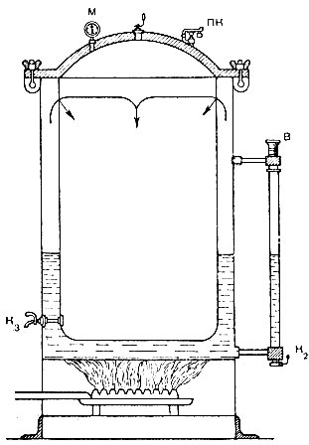
Рис. 16. Схема автоклава. М - манометр; ПК - предохранительный клапан; В - воронка для воды; К2 - кран для выпуска воды; К3 - кран для выпуска пара
Автоклав - массивный котел, снаружи покрытый металлическим кожухом, герметически закрыт крышкой, которая плотно привинчивается к котлу откидывающимися болтами. В наружный котел вставлен другой, меньшего диаметра, который называют стерилизационной камерой. В эту камеру помещают предметы, подлежащие стерилизации. Между обоими котлами имеется свободное пространство, называемое водопаровой камерой. В эту камеру через воронку, укрепленную снаружи, наливают воду до определенного уровня, отмеченного на специальной водомерной трубке. При кипячении воды в водопаровой камере образуется пар. Стерилизационная камера снабжена выпускным краном с предохранительным клапаном для выхода пара при повышении давления сверх необходимого. Для определения давления, создающегося в стерилизационной камере, служит манометр.
Нормальное атмосферное давление (760 мм рт. ст.) принимают за нуль. Между показаниями манометра и температурой имеется определенная зависимость.
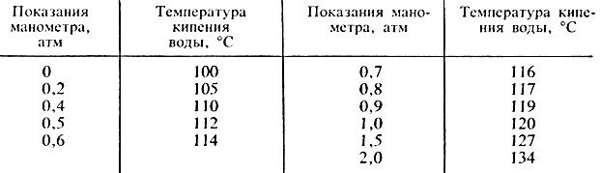
Таблица 9. Режим работы автоклава
Техника автоклавирования. 1. Перед работой проверяют исправность всех частей и притертость кранов.
2. Через воронку, укрепленную снаружи котла, до верхней метки водомерного стекла заливают воду (дистиллированную или кипяченую, чтобы не образовалась накипь). Кран под воронкой закрывают.
3. В стерилизационную камеру на специальную сетку помещают стерилизуемый материал. Предметы следует загружать не слишком плотно, так как пар должен свободно проходить между ними, иначе они не нагреваются до нужной температуры и могут остаться нестерильными.
4. Резиновую прокладку на крышке натирают мелом для лучшей герметизации.
5. Крышку закрывают и болтами привинчивают к корпусу автоклава, причем болты закручивают попарно крест-накрест.
6. Открывают до отказа выпускной кран, соединяющий стерилизационную камеру с наружным воздухом, и начинают нагревать автоклав. Нагревание автоклава обычно производят с помощью газа или электричества.
При нагревании автоклава вода закипает, образующийся пар поднимается между стенками котлов и сквозь специальные отверстия, имеющиеся в стенке внутреннего котла (см. рис. 12), попадает в стерилизационную камеру и выходит через открытый выпускной кран. Сначала пар выходит вместе с воздухом, находившимся в автоклаве. Необходимо, чтобы весь воздух был вытеснен из автоклава, так как в противном случае показания манометра не будут соответствовать температуре в автоклаве.
Появление непрерывной сильной струи пара указывает на полное удаление воздуха из автоклава; после этого выпускной кран закрывают и давление, внутри автоклава начинает постепенно повышаться.
7. Началом стерилизации считают момент, когда показания манометра достигают заданной величины. Нагрев регулируют так, чтобы давление в автоклаве в течение определенного времени не изменялось.
8. По истечении времени стерилизации нагрев автоклава прекращают, пар выпускают через выпускной кран. Когда стрелка манометра опускается до нуля, открывают крышку. Чтобы избежать ожогов паром, оставшимся в автоклаве, крышку следует открывать на себя.
Уровень температуры в автоклаве, т. е. правильность показаний манометра, можно проверить. Для этого используют различные вещества, имеющие определенную точку плавления: антипирин (113° С), резорцин и серу (119° С), бензойную кислоту (120° С). Одно из этих веществ смешивают с ничтожно малым количеством красителя (фуксина или метиленового синего) и насыпают в стеклянную трубочку, которую запаивают и помещают в вертикальном положении между стерилизуемым материалом. Если температура достаточна, вещество расплавится и окрасится в цвет соответствующего красителя.
Для проверки эффективности стерилизации в автоклав помещают пробирку с заведомо споровой культурой. После автоклавирования пробирку переносят в термостат на 24-48 ч, отмечают отсутствие или наличие роста. Отсутствие роста свидетельствует о правильной работе прибора.
Стерилизацию текучим паром производят в аппарате Коха. Этот способ применяют в тех случаях, когда стерилизуемый объект изменяется при температуре выше 100° С. Текучим паром стерилизуют питательные среды, содержащие мочевину, углеводы, молоко, картофель, желатин и др.
Аппарат (кипятильник) Коха представляет собой металлический цилиндр, обшитый снаружи (для уменьшения теплоотдачи) войлоком или асбестом. Цилиндр закрывают конической крышкой с отверстием для выхода пара. Внутри цилиндра находится подставка, до уровня которой наливают воду. На подставку ставят ведро с отверстием, в которое помещают стерилизуемый материал. Нагревают аппарат Коха при помощи газа или электричества. Отсчет времени стерилизации ведут с момента энергичного выделения пара у краев крышки и из отверстия для выхода пара. Стерилизуют в течение 30-60 мин. По окончании стерилизации нагрев прекращают. Вынимают из аппарата ведро с материалом и оставляют при комнатной температуре до следующего дня. Прогревание проводят 3 дня подряд при температуре 100° С по 30-60 мин. Такой метод носит название дробной стерилизации. При первом прогревании гибнут вегетативные формы микробов, а споровые сохраняются. За сутки споры успевают прорасти и превратиться в вегетативные формы, которые погибают на второй день стерилизации. Так как возможно, что некоторая часть спор не успела прорасти, материал выдерживают еще 24 ч, а затем проводят третью стерилизацию. Стерилизация текучим паром в аппарате Коха не требует специального контроля, так как показателем правильной работы прибора служит стерильность приготовленных питательных сред. Стерилизовать текучим паром можно также в автоклаве при незавинченной крышке и открытом выпускном кране.

Дезинфекция
В микробиологической практике применяют различные дезинфицирующие вещества: 3-5% растворы фенола, 5-10% растворы лизола, 1-5% растворы хлорамина, 3-6% растворы перекиси водорода, 1-5% растворы формалина, растворы сулемы в разведении 1:1000 (0,1%), 70° спирт и др.
Дезинфекции подвергают отработанный патологический материал (гной, кал, моча, мокрота, кровь, спинномозговая жидкость) перед сливом его в канализацию. Обеззараживание проводят сухой хлорной известью или 3-5% раствором хлорамина.
Загрязненные патологическим материалом или культурами микроорганизмов пипетки (градуированные и пастеровские), стеклянные шпатели, предметные и покровные стекла опускают на сутки в стеклянные банки с 3% раствором фенола или перекиси водорода.
По окончании работы с заразным материалом лаборант должен обработать дезинфицирующим раствором рабочее место и руки. Поверхность рабочего стола протирают кусочком ваты, смоченным 3% раствором фенола. Руки дезинфицируют 1% раствором хлорамина. Для этого ватный шарик или марлевую салфетку смачивают дезинфицирующим раствором и протирают левую кисть, потом правую, а затем моют руки теплой водой с мылом.
Выбор дезинфицирующего вещества, его концентрация и длительность воздействия (экспозиция) зависят от биологических свойств микроба и от той среды, в которой будет происходить контакт дезинфицирующего вещества с патогенными микроорганизмами. Например, сулема, фенол, спирты непригодны для обеззараживания белковых субстратов (гной, кровь, мокрота), так как под их влиянием происходит свертывание белков, а свернувшийся белок предохраняет микроорганизмы от воздействия дезинфицирующих веществ.
При дезинфекции материала, инфицированного споровыми формами микроорганизмов, применяют 5% раствор хлорамина, 1-2,5% растворы активированного хлорамина, 5-10% растворы формалина и другие вещества.
Дезинфекцию, которую проводят на протяжении всего дня по ходу работы, называют текущей, а по окончании работы - заключительной.
Дезинфицирующие вещества и прописи приготовления из них рабочих растворов. Хлорная известь - белый комковатый порошок с резким запахом хлора, в воде растворяется не полностью. Бактерицидный эффект зависит от содержания активного хлора, количество которого колеблется от 28 до 36%. Хлорная известь, содержащая менее 25% активного хлора, для дезинфекции непригодна.
При неправильном хранении хлорная известь разлагается и теряет часть активного хлора. Разложению способствуют тепло, влага, солнечный свет, поэтому хранить хлорную известь следует в сухом, темном месте, в плотно закрытой таре.
Сухую хлорную известь применяют для обеззараживания выделений человека и животных (из расчета 200 г на 1 л испражнений и 10 г на 1 л мочи).
Приготовление исходного 10% осветленного раствора хлорной извести. Берут 1 кг сухой хлорной извести, помещают в эмалированное ведро и измельчают. Затем заливают холодной водой до объема 10 л, хорошо перемешивают, закрывают крышкой и оставляют на сутки в прохладном месте. После этого образовавшийся 10% осветленный раствор осторожно сливают и отфильтровывают через несколько слоев марли или процеживают через плотную ткань. Хранят в бутылях из темного стекла, закрытых деревянной пробкой, в прохладном месте, не более 10 сут. Рабочие растворы необходимой концентрации готовят из основного раствора непосредственного перед их употреблением.
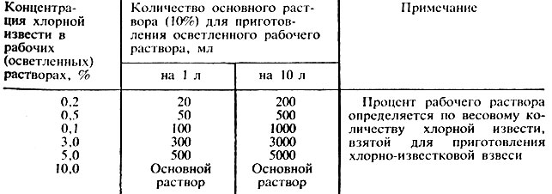
Таблица 10. Схема приготовления растворов хлорной извести
Хлорамин - кристаллическое вещество белого или желтоватого цвета, содержит 24-28% активного хлора. Хорошо растворяется в воде при комнатной температуре, поэтому растворы его готовят непосредственно перед дезинфекцией. Пользуются 0,2-10% растворами хлорамина. Соотношение между процентной концентрацией раствора и количеством хлорамина в граммах на 1 и 10 л приведено в таблице ниже.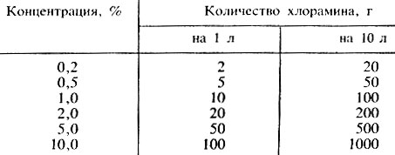
Таблица 11. Схема приготовления различных растворов хлорамина
Растворяют хлорамин в стеклянной или эмалированной посуде. При хранении растворов хлорамина в посуде из темного стекла с притертой пробкой их активность сохраняется до 15 сут.
Активированный хлорамин. Дезинфицирующие свойства хлорамина усиливаются при добавлении к нему активатора в соотношении 1:1 или 1:2. В качестве активатора используют аммонийные соединения - хлорид, сульфат, нитрат аммония. Применяется активированный хлорамин в концентрации 0,5, 1 и 2,5%. Готовят их непосредственно перед употреблением. Раздельно отвешивают хлорамин и соль аммония. Сначала растворяют в воде хлорамин, а затем прибавляют активатор.
Преимущество активированных растворов хлорамина перед обычными заключается в том, что при добавлении активатора ускоряется выделение активного хлора. Поэтому препарат губительно действует не только на вегетативные формы микроорганизмов, но и на их споры. Активированный хлорамин применяют в более низких концентрациях и при меньшей экспозиции.
Фенол (карболовая кислота) представляет собой бесцветные кристаллы игольчатой формы с резким характерным запахом. Под действием света, воздуха и влаги кристаллы приобретают малиново-красный цвет. Хранят в закрытых банках из темного стекла и в защищенном от света месте.
Фенол растворим в воде, спирте, эфире, жирных маслах. Обладая большой гигроскопичностью, поглощает из окружающей среды влагу и становится жидким. Жидкая карболовая кислота содержит 90% кристаллического фенола и 10% воды.
Применяют 3-5% водные растворы карболовой кислоты, приготовленные из кристаллического фенола и жидкой карболовой кислоты по схеме, приведенной в таблице ниже. Активность фенола повышается при растворении его в горячей воде (40-50° С).
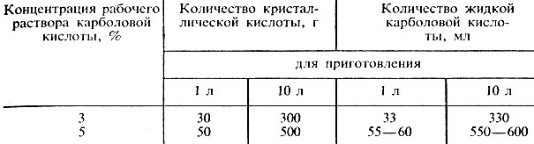
Таблица 12. Схема приготовления различных растворов карболовой кислоты
Внимание! Кристаллический фенол или жидкая карболовая кислота, попадая на кожу, могут вызвать ее раздражение, а в больших концентрациях - тяжелые ожоги. Поэтому обращаться с карболовой кислотой нужно с большой осторожностью. При изготовлении растворов следует надевать резиновые перчатки или в крайнем случае смазать руки вазелином.
В случае попадания карболовой кислоты на кожу необходимо немедленно смыть ее теплой водой с мылом или 40° этиловым спиртом.
Примечание. Для приготовления дезинфицирующих растворов фенола удобнее и безопаснее использовать жидкую карболовую кислоту.

День 12. 23.05.2020 Дифференцированный зачет производственной практики.
Тест
Микробиологические и физиологические свойства бактерий
1. для коринебактерий дифтерии
2. наличие капсулу бактерий
3. клостридий.
4. пламеня горелки
5. окраску по Калине
6. кровь
7. пептонная вода pH 8,0
8. среда Гисса
9. консервантом
10. St.aureus
11. E.coli
12. К
13. сопротивление защитным силам организма
14. шигеллы
15. не обладают подвижностью
16. особенности строения клеточной стенки бактерий
17. фуксин, генцианвиолет
18. строгие аэробы
19. для уплотнения среды
20. митохондрии
21. желточно-солевой агар
22. вакцинация
Общая микробиология
23. в воздушном стерилизаторе при температуре 120 градусов
24. бактериологический.
25. 3%
26. 1 день
27. 2-х раз в месяц
28. пиоцианина
29. Сабуро
30. бруцеллёз
31. 3 мл.
32. 2- я неделя заболевания
33. в воздушном стерилизаторе при температуре 120 градусов
34. ватно-марлевыми
35. посевом на питательные среды
36. резиновые коврики
37. ультрафиолетовым облучением
38. вверх дном с маркировкой
39. 1 раз в год
40. Сабуро
41. выделение чистой культуры возбудителя
42. палочка ботулизма
43. сифилис
44. нистатин
45. жгутиковый
46. вода
47. скарлатина
48. содержащие нативные белки
49. вакцина АКДС
50. дифтерия
52. гемолитические
53. определение токсигенности возбудителя
54. контактно-бытовой
55. инкубационный
56. полиомиелит
57. чума
59. Сабуро
61. сывороточный агар
63. сывороточный агар
64. пенициллин
65. живая
66. температура выше 120 градусов
67. слизистая уретры и шейки матки
68. бактерионоситель
70. жгутики
71. мокрота
72. лизис
73. серодиагностика инфекционных заболеваний
74. живые возбудители
Группа капельные инфекции
75. коринебактерии дифтерии токсигенные
76. Corynebakteriumxerosis
77. от одного человека на 2 сектора чашки
78. с подозрительной колонии
79. накопление чистой культуры на сывороточном агаре
80. глюкозы, сахарозы, крахмала, мочевины
81. не менее четырех
82. не более 10
83. отдельные тампоны для зева и носа
84. 48 часов
85. трехкратно
86. однократно

87. Изогнуть под углом 180 градусов
88. 37 градусов - 18 -24 часов
89. натощак
90. модификация окраски Грама по Калине
91. с задней стенки глотки
92. питательный агар с 20-% сыворотки
93. бактериологический.
94. Сбор мокроты Сбор крови
95. натощак
96. казеиново-угольный агар
97. грамотрицательные овоидные палочки
98. st.aureus
99. маннит, лецитиназа, коагулаза
100. диплококками с ланцетовидными концами
101. реакция преципитации
102. Micrococcaceae
103. мелкие бесцветные колонии, гемолиз зеленого цвета
104. грампозитивние кокки, располагающиеся цепочками
105. Агар с 5% крови
106. лецитовителазы
107. крупные серо-белые
108. подтверждение токсигенных свойств
109. сухие тампоны
110. кровяно-теллуритовый агар
111. немедленно
112. желточно-солевой агар
113. желточно - солевой агар
114. 6% солевой бульон
115. кровяной агар
116. детей младшего возраста
117. ЖСА
118. Neisseriaceae
119. острое воспаление мозговых оболочек
120. любую ткань
121. агар с 5% крови
122. слизистая оболочка носоглотки
123. спинномозговая жидкость
124. сывороточный агар с ристомицином
126. шпателем
Группа острых кишечных инфекций
128. лактоза/-/, глюкоза /+/, сероводород/+/
129. фенилаланиндезаминазная активность
130. безцветные, прозрачные в проходящем свете
131. как среда обогащения
132. не изменяют цвет косяка, изменяют цвет столбика
133. Плоскирева агар
134. Бифидобактерии
135. шигелла
136. расщепление ацетата натрия
137. глюкоза /+/, лактоза /-/, сероводород/-/
138. не изменяют цвет косяка, изменяют цвет столбика
139. 48 часов
140. Эндо
144. черную окраску с металлическим блеском
145. испражнения
146. кровь
147. Klebsiella
148. Клиглера
149. Эндо
150. висмут-сульфит агар
151. селенитовый бульон
152. Плоскерева

Индивидуальное задание

Подборка видео по диагностики заболеванию Дифтерии
- https://www.youtube.com/watch?v=VktcAfccCY0
Описание заболевания, диагностика, лечение.
- https://www.youtube.com/watch?v=5FGbxBi86d0
Рассказ об основных клинических проявления, использование вакцины и причины проявления, а также об осложнения и пути передачи, профилактика.
- https://www.youtube.com/watch?v=sOpiV_iXYOE
История болезни, клинические проявления, пути передачи.

Подборка видео по диагностики заболевания Сальмонеллез
- https://www.youtube.com/watch?v=iZsP58z33gc&t=107s
История выявления. Описание заболевания и бактерии, диагностика заболевания, лечение, профилактика.
- https://www.youtube.com/watch?v=WNPbZjT2a6c
Анализ на сальмонеллёз. Исследуемый матерью используют курицу.

https://www.youtube.com/watch?v=1Vohf52DUE4
Пример пути передачи сальмонеллы от пищи к человеку.

Лист лабораторных исследований.

Исследования.
 | 1 | 2 | 3 | 4 | 5 | 6 | 7 | 8 | 9 | 10 | 11 | 12 | итог
Приготовление питательных сред для культивирования патогенных кокков, возбудителей кишечных инфекций, ВКИ. |  | 3 | 4 | 3 | 6 | 4 | 3 | 6 | 5 |  |  |  | 34
Изучение культуральных, морфологических св-в |  | 5 | 4 | 5 | 4 | 5 | 4 | 4 | 4 |  |  |  | 35
Изучение сахаралитической, протеолитической, гемолитической активности |  |  | 3 |  | 3 |  |  |  | 3 |  |  |  | 9
Серодиагностика РА |  |  |  |  |  |  | 1 | 1 | 1 | 1 |  |  | 4
РП |  |  |  | 1 |  | 1 |  | 1 | 1 | 1 |  |  | 5
РСК |  |  |  |  |  |  |  |  | 1 | 1 |  |  | 2
РИФ |  |  |  |  |  |  |  |  |  | 3 |  |  | 3
Утилизация отработанного материала, дезинфекция и стерилизация использованной лабораторной посуды, инструментария, средств защиты; |  | 1 | 1 | 1 | 1 | 1 | 1 | 1 | 1 | 1 | 1 |  | 10

ОТЧЕТ ПО ПРОИЗВОДСТВЕННОЙ ПРАКТИКЕ

Ф.И.О. обучающегося Зинкевич Валерия Владимировна

Группы 207 специальности Лабораторная диагностика

Проходившего (ей) производственную (преддипломную) практику
с 11.05 по 23.05 2020г

За время прохождения практики мною выполнены следующие объемы работ:
1. Цифровой отчет

№ | Виды работ 4 семестр | Количество
1. | - изучение нормативных документов, регламентирующих санитарно-противоэпидемический режим в КДЛ: | 1
2. | - прием, маркировка, регистрация биоматериала. | 12
3. | Приготовление питательных сред для культивирования патогенных кокков, возбудителей кишечных инфекций, ВКИ. | 29
4. | Изучение культуральных, морфологических свойств | 30
5 | Изучение сахаралитической, протеолитической, гемолитической активности | 4
6 | Серодиагностика РА | 4
7 | РП | 5
8 | РСК | 2
9 | РИФ | 3
11 | Утилизация отработанного материала, дезинфекция и стерилизация использованной лабораторной посуды, инструментария, средств защиты; | 10

2. Текстовой отчет

- Умения, которыми хорошо овладел в ходе практики:
Приготовление питательных сред для культивирования патогенных кокков, возбудителей
кишечных инфекций, ВКИ.Изучение сахаралитической, протеолитической,
гемолитической активности.. Изучение культуральных, морфологических св-в
Серодиагностика РА, РП, РСК,РИФ, РНГА. Утилизация отработанного материала,
дезинфекция и стерилизация использованной лабораторной посуды, инструментария,
средств защиты;
- Самостоятельная работа:
Приготовление питательных сред для культивирования патогенных кокков, возбудителей
кишечных инфекций, ВКИ. Изучение культуральных, морфологических св-в. Изучение
сахаралитической, протеолитической, гемолитической активности. Серодиагностика РА,
РП, РСК, РИФ, РНГА. Утилизация отработанного материала, дезинфекция и стерилизация
использованной лабораторной посуды, инструментария, средств защиты;
- Помощь оказана со стороны методических и непосредственных руководителей:
Помощь в постановке серологических реакций, помощь при культивировании
микроорганизмов. Так же в приготовлении питательных сред. В утилизации отходов.
- Замечания и предложения по прохождению практики:
Общий руководитель практики Жукова М.В
(подпись) (ФИО)
М.П.организации

ХАРАКТЕРИСТИКА
Зинкевич Валерия Владимировна
ФИО
обучающийся (ая) на 2 курсе по специальности СПО 060604Лабораторная диагностика
успешно прошел (ла) производственную практику по профессиональному модулю:
Проведение лабораторных микробиологических исследований
МДК Теория и практика лабораторных микробиологических и иммунологических исследований
в объеме 72 часов с «11» мая 2020 г. по «23» мая 2020г.
в организации______________________________________________________

наименование организации, юридический адрес
За время прохождения практики:
№ ОК/ПК | Критерии оценки | Баллы  0-2
ПК 4.1,  ОК13, ОК 12, | - Работа с нормативными документами и приказами.
ПК 4.1, ПК4.2,  ОК1, 9 | - Организация рабочего места для проведения микробиологических исследований.
ПК 4.1,  ОК13, ОК 12 | - Прием, регистрация биоматериала.
ПК 4.1, ПК 4.4,  ОК13, ОК 12 | - Прием, регистрация биоматериала.
ПК 4.1, ПК 4.4,  ОК13, ОК 12 | Приготовление общеупотребительных питательных сред, приготовление дифференциально - диагностических сред
ПК4.2,  ОК1,2, 3, 6, 7, 8 | Техника посевов
ПК 4.1, ПК4.2,  ОК1, 6, 9 | Изучение культуральных свойств м/о
ПК 4.1, ПК4.2,  ПО, ОК1, 6, 9 | Изучение биохимических свойств м/о
ПК 4.2, | Проведение лабораторных микробиологических и иммунологических исследований биологических материалов, проб объектов внешней среды и пищевых продуктов; участвовать в контроле качества
ПК 4.1, ПК 4.4,  ОК13, ОК 11, 12 | - Регистрация результатов исследования.
ПК 4.1, ПК 4.4,  ОК13, ОК 11, 12 | Проведение утилизации отработанного материала, дезинфекции и стерилизации использованной лабораторной посуды, инструментария, средств защиты.

«23» мая 2020 г. Подпись непосредственного руководителя практики
Жукова М.В /ФИО, должность
Подпись общего руководителя практики
Жукова М.В /ФИО, должность
М.п.

Аттестационный лист производственной практики
Студент (Фамилия И.О.) Зинкевич Валерия Владимировна
Обучающийся на курсе по специальности 31.02.03 «Лабораторная диагностика»
при прохождении производственной практики по
ПМ 04 Проведение лабораторных микробиологических и иммунологических исследований
МДК 04.01 Теория и практика лабораторных микробиологических и иммунологических исследований
С 11 мая 2020 г. по 23 мая 2020г. в объеме ____72___ часов
в организации___________________________________________________
освоил общие компетенции ОК 1 – ОК 14
_______________________________________________________________
освоил профессиональные компетенции ПК 4.1, ПК 4.2, ПК 4.3, ПК 4.4

№ п/п | Этапы аттестации производственной практики | Оценка
 | Оценка общего руководителя производственной практики
 | Дневник практики
 | Индивидуальное задание
 | Дифференцированный зачет
 | Итоговая оценка по производственной практике

Дата 23 мая 2020г Ф.И.О. Жукова М.В.
(подпись общего руководителя производственной практики от организации)
МП организации

Дата 23 мая 2020г методический руководитель _____ Ф.И.О Жукова М.В.
(подпись)
МП учебного отдела

